# BAB II

# DASAR TEORI

## Definisi Baju

Baju merupakan kebutuhan pokok manusia karena merupakan satu kesatuan dari pakaian yang merupakan sandang dalam 3 faktor yaitu sandang pangan papan. Baju memiliki bahan tekstil dan serat. Manusia membutuhkan pakaian untuk melindungi dan menutup dirinya. Namun seiring dengan perkembangan kehidupan manusia, baju juga digunakan sebagai simbol status, jabatan, ataupun kedudukan seseorang yang memakainya. Perkembangan dan jenis-jenis baju tergantung pada adat-istiadat, kebiasaan, dan budaya yang memiliki ciri khas masing-masing. Pakaian juga meningkatkan keamanan selama kegiatan berbahaya seperti hiking dan memasak, dengan memberikan penghalang antara kulit dan lingkungan. Baju juga memberikan penghalang higienis, menjaga toksin dari badan dan membatasi penularan kuman.

### Devinisi Baju Bahan *American Drill*

*American drill* merupakan salah satu jenis kain yang digunakan untuk pembuatan baju. kain ini sangat direkomendasikan untuk bahan dasar pembuatan kemeja lapangan(PDL), seragam perusahaan, seragam sekolah, jas almamater dan celana formal. Kain ini bertekstur miring atau diagonal memiliki jalinan benang yang cukup kuat. Kain ini terbuat dari campuran antara *polyster* dan *viscose* yang membuat kain ini kokoh dan terlihat sedikit mengkilap. American Drill ini memiliki kualitas yang tinggi dimana dimensi relatif stabil pada setiap lipatan dan penyusutan.

## Pengertian Mesin Setrika Baju

Mesin setrika baju merupakan sebuah inovasi dari setrika uap yang dimodifikasi dengan tujuan mempermudah pengguna untuk menyetrika baju. Mesin dapat digunakan untuk membantu menjalankan kegiatan rumah tangga maupun digunakan untuk usaha *laundry* rumahan. Dengan menggunakan mesin ini tidak perlu lagi menyetrika secara manual dan tidak perlu memerlukan banyak tenaga yang dikeluarkan. Penggunaan mesin setrika baju akan membuat kinerja lebih baik dan menguntungkan karena mesin ini bekerja secara semi otomatis. Berikut ini beberapa Mesin setrika baju yang beredar dipasaran yaitu Mesin Setrika *Effie* dan Mesin *Foldimate* .

### Mesin Setrika *Effie*

Mesin Setrika *Effie*, mesin setrika ini dapat berjalan hanya dengan menekan tombol sekali saja. Maka *Effie* akan berjalan sesuai fungsinya, yaitu menyertika pakaian kalian. *Effie* sendiri bisa menyetrika hingga 12 pakaian sekaligus, dan hanya memerlukan waktu beberapa menit saja. Proses cara kerja alat ini sendiri adalah menggunakan metode menekan pakaian, tentu dengan tehnik khusus. Untuk [cara](http://funbes.com/tag/cara) menggunakan Effie sendiri cukup mudah. Kalian hanya perlu menggantung pakaian yang ingin kalian setrika pada gantungan / hangar yang sudah tersedia. Setelah semuanya sudah digantung, barulah menekan sebuah tombol start untuk mengoperasikan mesin secara otomatis. Ada beberapa bahan kain yang bisa menggunakan *Effie*. Bahan *cotton, silk, viscose, polyester* dan, juga *denim* dapat menggunakan mesin ini. (Sumber : <https://funbes.com/mengenal-effie-mesin-setrika-otomatis-buatan-startup-inggris/>).

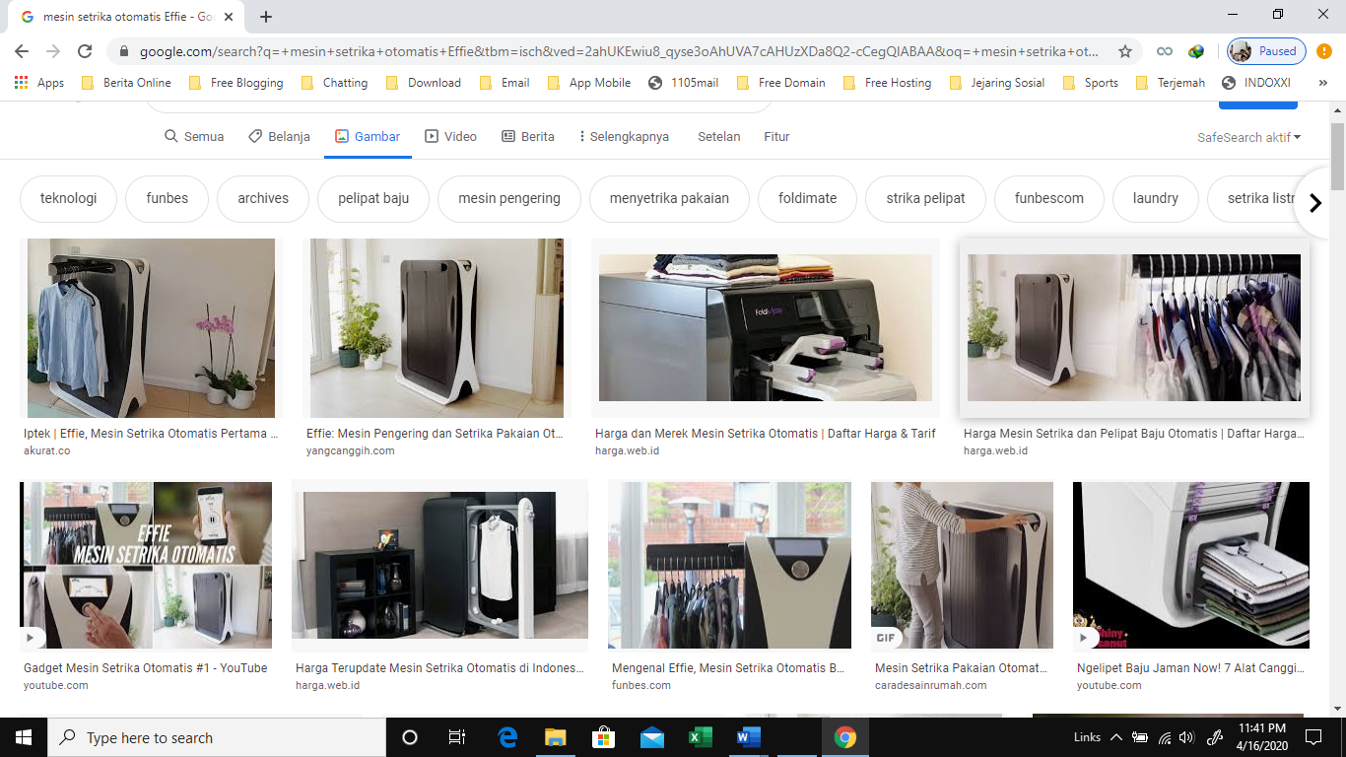

**Gambar 2.4** Mesin Setrika *Effie*\*)

*)Sumber : <https://funbes.com/mengenal-effie-mesin-setrika-otomatis-buatan-startup-inggris/> diakses 16 April 2020

Mesin ini terdiri dari beberapa komponen yaitu :

#### Tombol Otomatis

Tombol otomatis pada mesin berfungsi menyalakan mesin agar dapat beroperasi ketika baju sudah ditata diatas dudukan baju/hangar.

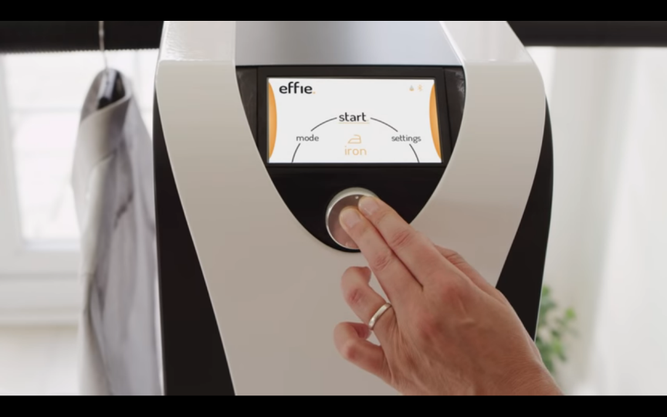

**Gambar 2.5** Tombol Otomatis*)

*)Sumber : <https://www.youtube.com/watch?v=CwSExGDFxXI>

diakses16 April 2020

#### *Screw* Dudukan Baju

Berfungsi baju dapat bergerak memasuki ruang dalam setrika dan juga mengeluarkan baju kembali dalam keadaan rapi.

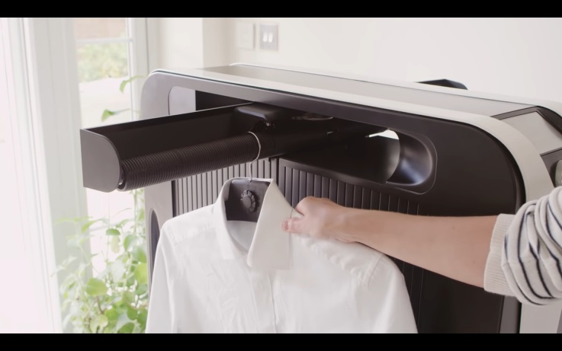

*Screw* Dudukan Baju

**Gambar 2.6** *Screw* Dudukan Baju*)

*)Sumber : <https://www.youtube.com/watch?v=CwSExGDFxXI>

diakses16 April 2020

#### Gosokan setrika

Yaitu komponen dalam mesin yang berfungsi mengeluarkan uap sebagai setrika yang menggunakan listrik sebagai sumber tenaganya. Ketika pakaian dimasukan mesin dapat bergerak keatas dan kebawah sehingga pakaian keluar dengan keadaan rapi .



Gosokan Setrika

Sebelum

Sesudah

**Gambar 2.7** Gosokan Setrika*)

*)Sumber : <https://www.youtube.com/watch?v=CwSExGDFxXI>

diakses 16 April 2020

#### Tatakan Baju

Tatakan baju berfungsi untuk mempermudah menata baju dan menggantung baju yang akan masuk pada mesin setrika dan kemudian juga sebagai tempat kembalinya baju yang disertika untuk memudahkan pengambilannya.



Tatakan Baju

**Gambar 2.8** Tatakan Baju*)

*)Sumber : <https://www.youtube.com/watch?v=CwSExGDFxXI>

diakses16 April 2020

#### Tirai Mesin

Tirai mesin berfungsi sebagai pintu keluar masuknya baju yaitu ketika baju masuk ke dalam mesin setrika, otomatis tirai akan terbuka ketika setrika beroprasi tirai tersebut akan tertutup kembali apabila sudah selesai tirai akan terbuka dan otomatis tertutup kembali.

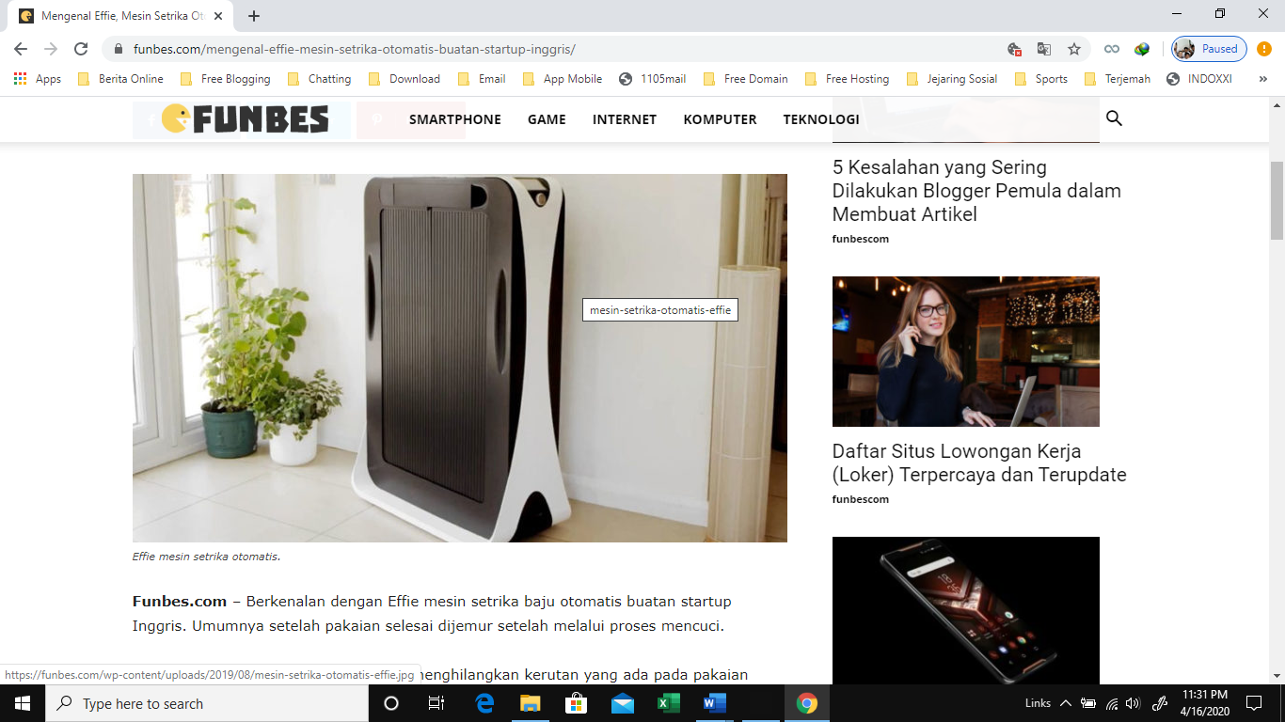

Tirai mesin

**Gambar 2.9** Tirai mesin*)

*)Sumber : <https://www.youtube.com/watch?v=CwSExGDFxXI>

diakses 16 April 2020

#### *Cover* Mesin Setrika

*Cover* Mesin Setrika berfungsi sebagai penutup mesin setrika yang dibuat sedemikian rupa dengan model slim untuk memudahkan penempatannya dan tidak memakan banyak tempat serta agar terlihat *elegant* dan memiliki nilai estetika yang tinggi untuk mendukung dalam penjualan mesin setrika tersebut.



Cover mesin

**Gambar 2.10** Cover Mesin*)

*)Sumber : <https://www.youtube.com/watch?v=CwSExGDFxXI>

diakses 16 April 2020

#### Roda mesin

Roda mesin berfungsi untuk memudahkan pemindahan mesin setrika dari tempat satu ke tempat lain dan juga lebih menghemat tenaga dalam pemindahannya.



Roda Mesin Setrika

**Gambar 2.11** Roda Mesin*)

*)Sumber : <https://www.youtube.com/watch?v=CwSExGDFxXI>

diakses 16 April 2020

### Mesin *Foldimate*

Mesin ini dibuat oleh perusahaan start up di AS. Foldimate diluncurkan di kota San Fracisco, negara bagian California. Nama perusahaannya adalah FoldiMate. Dan mesin setrika atomatis yang dibuat ini sama dengan nama perusahaannya yaitu Mesin Foldimate. Mesin versi komersial telah ada sejak 2014, tapi *pre-order* untuk versi rumah tangga baru dirilis. Perusahaan berusaha membuat versi yang lebih ramah dan sudah memasuki pasar pada 2018. Mesin atau robot setinggi satu meter bisa menggantikan tugas menyetrika dan melipat pakaian.  
Mesin ini terdiri dari sabuk berjalan, beberapa lengan robot, dan nampan. Fungsi nampan untuk mendorong keluar pakaian yang sudah siap dan terlipat. Ukuran perangkat ini setinggi 81 cm, lebar 71 cm, dan berat 29,5 kg. Foldimate disebut-sebut sebagai alat yang berukuran kecil untuk berada di sebuah ruangan. Dengan bentuknya yang kecil, maka dengan mudah dipindahkan ke ruang lain. Perusahaan menyediakan aksesori berupa meja dengan roda agar perangkat ini dapat dibawa kemana pun.

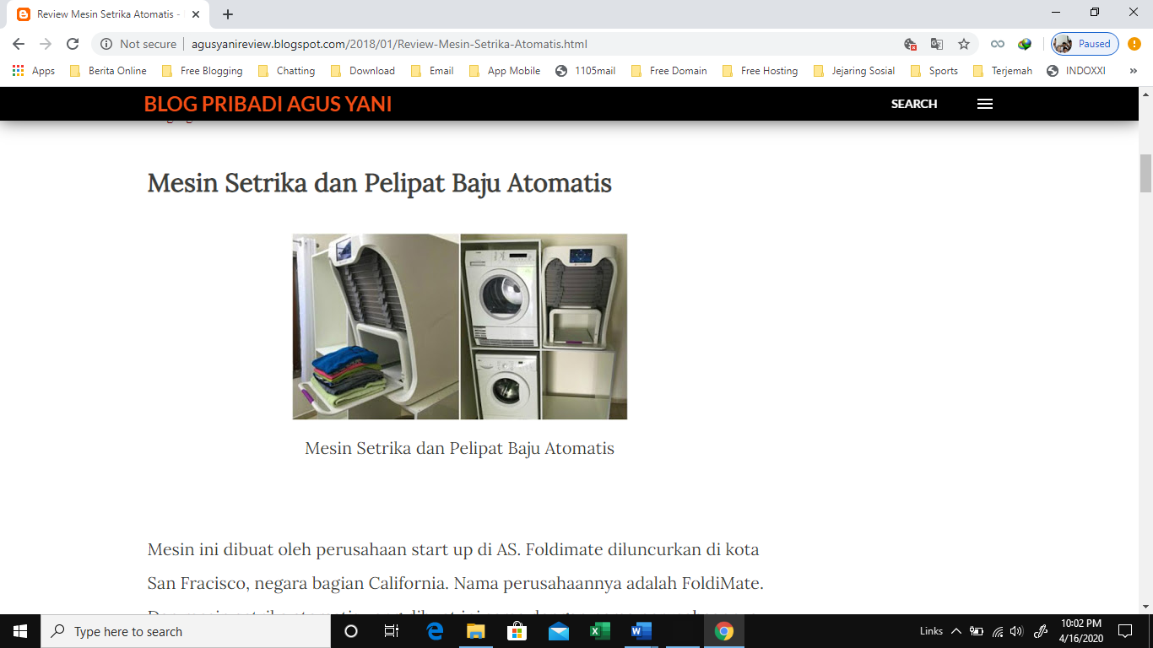

**Gambar 2.12** Mesin *Foldimate*\*)

*)Sumber : <http://agusyanireview.blogspot.com/2018/01/Review-MesinSetrika-Atomatis.html> diakses pada 16 April 2020

Robot Foldimate "menelan" pakaian (kemeja, baju dan celana panjang) yang kusut setelah di cuci, selanjutnya "memuntahkan" pakaian ini dalam keadaan terlipat rapi dan juga harum. Untuk melipat pakaian, mesin ini memiliki sederetan nampan yang masing-masing dapat menjepit pakaian di luar mesin. FoldiMate mendeteksi ukuran pakaian, ketebalan bahan, atau panjang lengan. Setelah menarik ke dalam mesin, FoldiMate akan mendeteksi atau memilah-milah jenis pakaian dan lengan robot yang ada dalam mesin mulai melipatnya. Cara penggunaan mesin ini cukup mudah. Pengguna menjepit pakaian yang akan diseterika atau dilipat pada rak. Ini terletak di bagian mesin bagian luar. Selanjutnya tekan sejumlah tombol untuk menentukan jenis pakaian yang akan dilipat. Mesin ini juga dapat melicinkan kerutan di pakaian yang ada sebelumnya dengan menguapinya saat akan keluar mesin. Perusahaan mengatakan hanya dibutuhkan sekitar 10 detik untuk melipat setiap pakaian (item), 20 hingga 30 detik untuk menghilangkan kusut, dan dapat menyimpan antara 15 dan 20 potong pakaian pada waktu yang sama. Pada proses akhir, pakaian-pakaian ini dilepaskan dari mesin FoldiMate dalam keadaan rapi. Tetapi ada beberapa pakaian tidak bisa dilipat dengan mesin ini. Pakaian dalam dan bahan-bahan berukuran besar seperti linen termasuk jenis pakaian yang tidak bisa dilipat dalam mesin FoldiMate ini.

(Sumber : [http://agusyanireview.blogspot.com/2018/01/Review-Mesin- Setrika-Atomatis.html](http://agusyanireview.blogspot.com/2018/01/Review-Mesin-Setrika-Atomatis.html)).

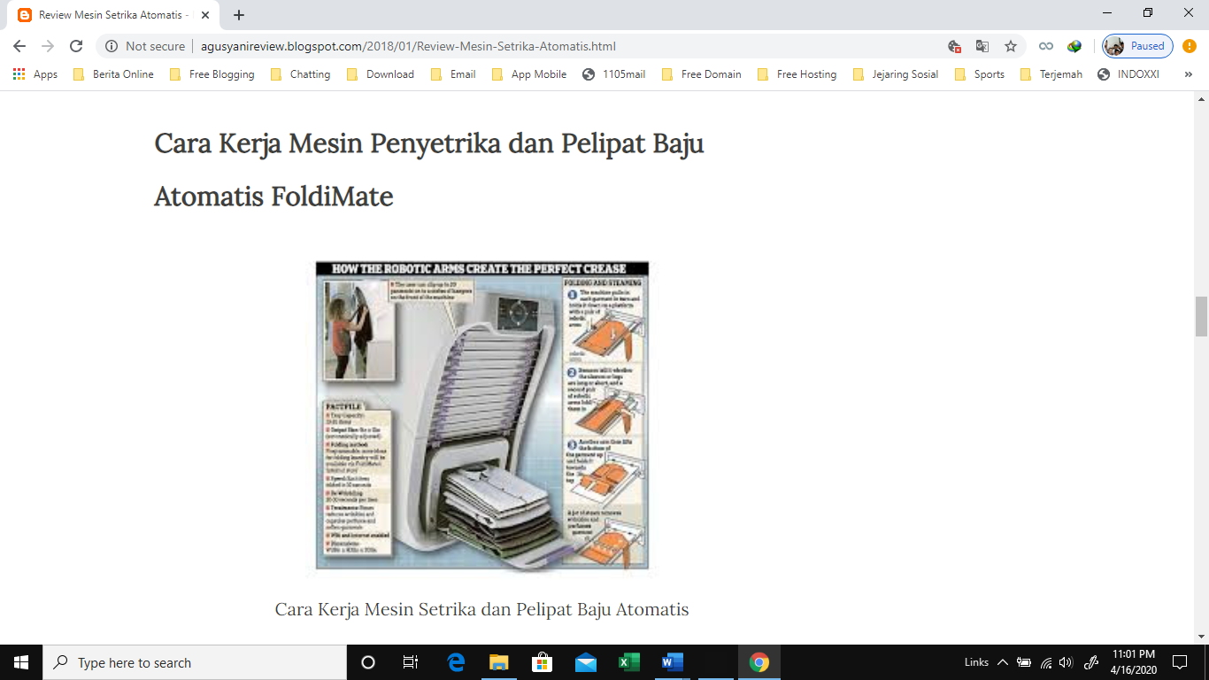

**Gambar 2.13** Cara Penggunaan Mesin Foldimate*)

*)Sumber : [http://agusyanireview.blogspot.com/2018/01/Review-Mesin- Setrika-Atomatis.html](http://agusyanireview.blogspot.com/2018/01/Review-Mesin-Setrika-Atomatis.html) diakses pada 16 April 2020

Mesin ini terdiri dari beberapa komponen yaitu :

#### Sabuk Berjalan

Sabuk berjalan berfungsi untuk memindahkan baju yang telah terjepit menuju setrika dan pelipat baju.

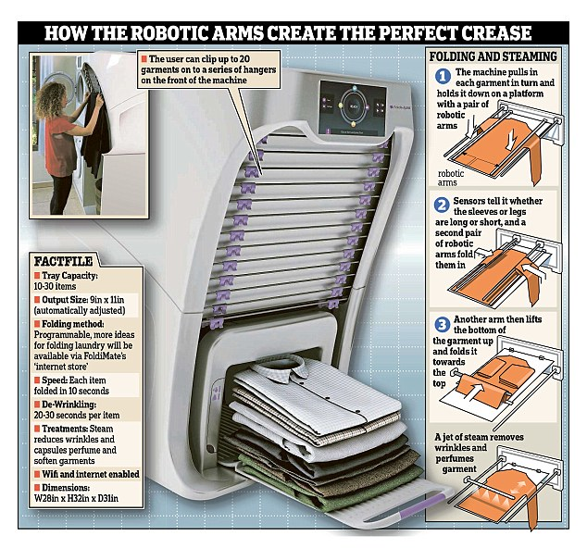

Sabuk Berjalan

**Gambar 2.14** Sabuk Berjalan *)

*)Sumber : <http://agusyanireview.blogspot.com/2018/01/Review-Mesin-Setrika-Atomatis.html> diakses pada 16 April 2020

#### Lengan Robot

Lengan robot berfungsi untuk melipat baju dengan disemprot uap pemanas ( setrika ) dan pewangi pakaian agar pakaian tetap dalam keadaan rapi.

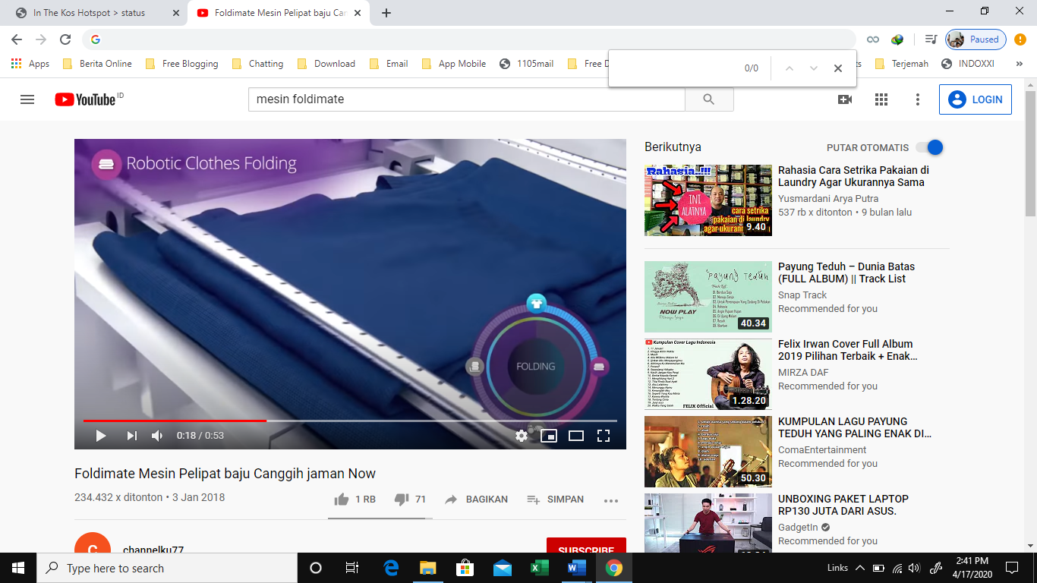

Lengan Robot

**Gambar 2.15** Lengan Robot*)

*)Sumber : <https://www.youtube.com/watch?v=TfentH81qRc>

diakses 17 April 2020

#### Nampan

Nampan berfungsi untuk mendorong keluar pakaian yang telah melewati setrika dan pelipat dan siap diambil.



Nampan

**Gambar 2.16** Nampan*)

*)Sumber : <http://agusyanireview.blogspot.com/2018/01/Review-Mesin-Setrika-Atomatis.html> diakses 16 April 2020

#### Lengan Penjepit

Lengan penjepit berfungsi untuk menarik pakaian ke dalam mesin setrika serta pelipat baju yang kemudian terlepas ketika pakaian telah terletak pada meja pelipat.

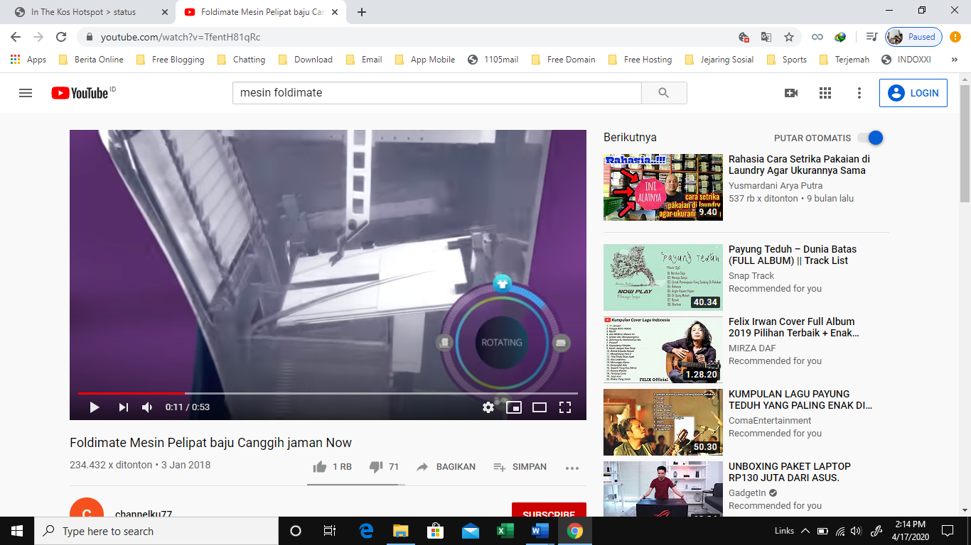

Lengan penjepit

**Gambar 2.17** Lengan Penjepit*)

*)Sumber : <https://www.youtube.com/watch?v=TfentH81qRc>

diakses 17 April 2020

#### Meja Pelipat

Meja pelipat berfungsi untuk tempat meletakan baju yang akan dilipat menggunakan lengan robot yang kemudian dapat menjatuhkan baju apabila baju sudah terlipat ke nampan.

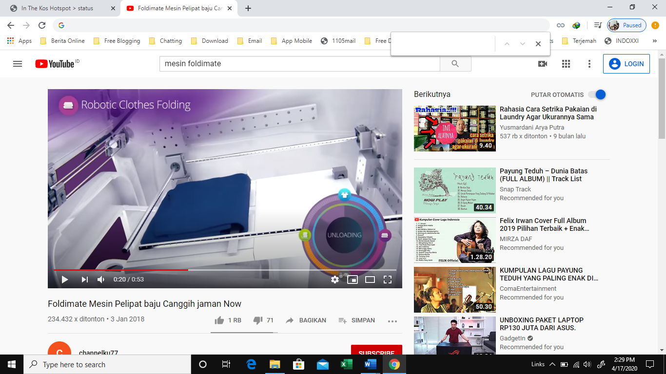

Meja Pelipat

**Gambar 2.18** Meja Pelipat*)

*)Sumber : <https://www.youtube.com/watch?v=TfentH81qRc>

diakses 17 April 2020

#### Pipa Uap

Pipa uap berfungsi untuk menyemprotkan uap serta pengharum Ketika pakaian sudah rapi dan bergerak keluar terbawa nampan.

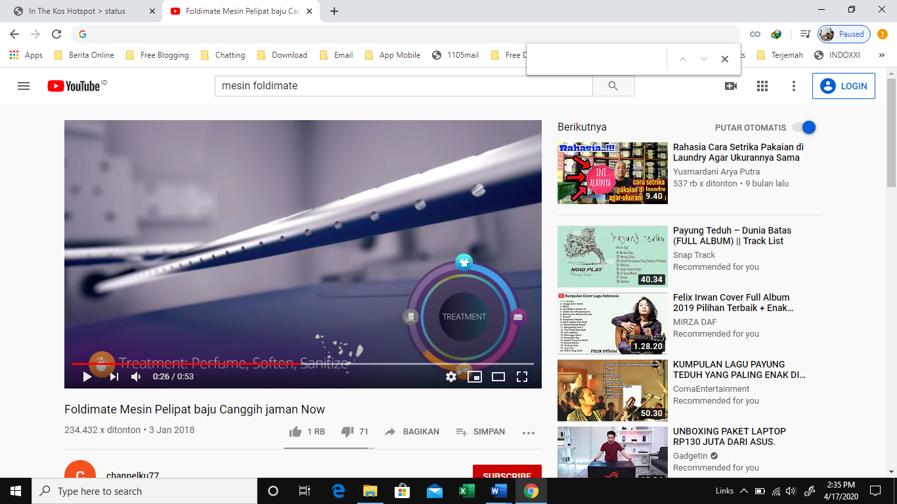

Pipa Uap

**Gambar 2.19** Pipa Uap*)

*)Sumber : <https://www.youtube.com/watch?v=TfentH81qRc>

diakses 17 April 2020

#### *Cover* Mesin Foldimate

*Cover* berfungsi berfungsi sebagai penutup mesin setrika dan pelipat baju yang dibuat sedemikian rupa dengan model yang tidak terlalu besar yang berfungsi untuk memudahkan penempatannya dan tidak memakan banyak tempat serta agar terlihat *elegant* dan memiliki nilai estetika yang tinggi untuk mendukung dalam penjualan mesin tersebut.



*Cover*

**Gambar 2.16** *Cover*\*)

*)Sumber : <http://agusyanireview.blogspot.com/2018/01/Review-Mesin-Setrika-Atomatis.html> diakses 17 April 2020

## Komponen - Komponen Mesin

Mesin Setrika Baju seperti mesin-mesin pada umumnya yaitu terdiri dari komponen pendukung lain yang meliputi :

1. *Sprocket* dan Rantai
2. Poros dan pasak
3. *Reducer*
4. Bantalan
5. *Belt* dan *Pulley*
6. Motor Listrik
7. Setrika Uap
8. *Motor Servo*
9. Panel Listrik
10. Mur dan baut
11. Rangka

### Poros

Poros merupakan salah satu bagian terpenting dari setiap mesin. Hampir semua mesin meneruskan tenaga bersama-sama dengan putaran. Peranan utama dalam transmisi seperti itu dipegang oleh poros. (Sularso Suga, 2004)

#### Fungsi dan Jenis Poros

Poros untuk meneruskan daya diklasifikasikan menurut pembebanan sebagai berikut:

1. Poros Transmisi

Poros tranmisi lebih dikenal dengan *shaft. Shaft* akan mengalami beban puntir berulang dan beban lentur bergantian ataupun keduanya. Pada *shaft* daya dapat di transmisikan melalui kopling, roda gigi, puli, sabuk atau sprocket rantai, dan lain-lain.

1. Gandar

Poros gandar merupakan poros yang dipasang diantara roda-roda kereta barang. Poros gandar tidak menerima beban punter atau hanya mendapat beban lentur.

1. *Spindle*

Poros *spindle* transmisi yang relatif pendek, misalnya poros utama mesin perkakas, dimana beban utama merupakan beban puntiran. Selain beban puntiran poros *spindle* juga menerima beban lentur ( *axial load* ). Poros *spindle* dapat digunakan secara efektif apabila deformasi yang terjadi pada poros tersebut kecil.

#### Hal-hal penting dalam perancangan poros

Untuk merancang sebuah poros, hal-hal berikut ini perlu diperhatikan.

1. Kekuatan poros

Ketika suatu poros transmisi akan menerima beban puntir (*twisting moment*), beban lentur (bending moment) ataupun gabungan antara beban puntir dan lentur. Dalam perancangan poros perlu memperhatikan beberapa faktor, misalnya seperti kelelahan, tumbukan dan pengaruh konsentrasi tegangan bila menggunakan poros bertangga atau pada penggunaan alur pasak pada poros tersebut. Poros yang dirancang harus cukup aman untuk menahan beban-beban tersebut.

1. Kekakuan poros

Walaupun sebuah poros mempunyai kekuatan yang cukup aman daalam menahan beban, tetapi ketika terjadi lenturan atau defleksi puntirnya terlalu besar akan berakibat pada ketidaktelitian (pada mesin perkakas), getaran mesin ( *vibration* ), dan suara ( *noise* ). Maka disamping itu yang harus diperhatikan yaitu kekuatan poros, kekakuan juga harus diperhatikan dan disesuaikan dengan mesin-mesin yang dayanya akan ditransmisikan oleh poros.

1. Putaran kritis

Apabila putaran suatu mesin dinaikkan maka akan menimbulkan getaran (*vibration*) pada mesin. Putaran kritis merupakan batas antara jumlah putaran mesin yang normal dengan putaran mesin yang menimbulkan getaran. Seperti ini dapat terjadi pada turbin, motor torak, motor listrik, dan lainnya. Timbulnya getaran yang tinggi dapat mengakibatkarn kerusakan pada poros dan bagian-bagian lainnya. Maka poros harus dipertimbangkan dan direncanakan agar putaran kerjanya lebih rendah dari putaran kritisnya.

1. Korosi

Untuk poros propeler dan pompa bila terjadi kontak dengan fluida yang korosif bahan-bahan tahan korosi (termasuk plastik) harus dipilih. Termasuk pada poros-poros yang terancam akvitasi, dan poros-poros mesin yang sering berhenti lama. Dapat pula dilakukan perlindungan terhadap korosi sampai batas-batas waktu yang sudah ditentukan. Jika diberi alur pasak agak kurang tetap dan dapat mengalami deformasí karena tegangan seimbang misalnya, karena ada tegangan sisa di dalam terasnya. Tetapi penarikan dingin membuat permukaan poros menjadi keras dan kekuatannya bertambah besar.

1. Bahan poros

Poros untuk mesin umum biasanya dibuat dari baja batang yang ditarik dingin dan difinis, baja karbon konstruksi mesin (disebut bahan S-C) yang díhasilkan dari ingot yang di-“*kill*” (baja yang dideoksidassian dengan ferrosilikon dan dicor; kadar karbon terjamin) (JIS G3123).

Berikut tabel yang berhubungan dengan kandungan karbonnya dan elastisitas dari beberapa logam.

**Tabel 2.1** Macam-macam baja 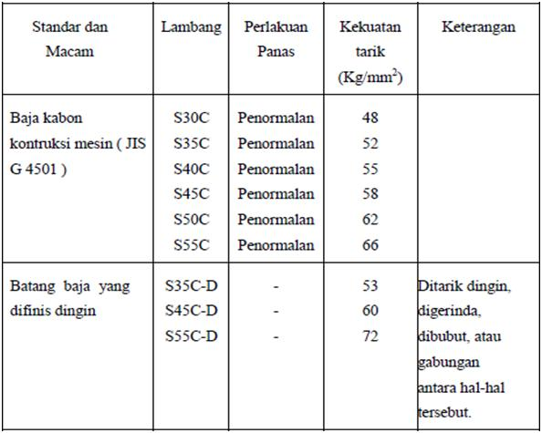Sumber : Kiyokatsu Suga dan Sularso, 1997

Baja paduan dengan pen gerasan kulit yang sangat tahan terhadap keausan merupakan bahan untuk poros-poros  yang dipakai untuk meneruskan putaran tinggi dan beban berat umumnya. Beberapa diantaranya adalah baja khrom nikel, baja khrom nikel molibden, baja krom, baja khrom moliblen, dan lainnya. Pada pemakaian baja paduan khusus tidak selalu dianjurkan jika alasannya hanya karena putaran tinggi dan beben berat. Untuk memperoleh kekuatan yang diperlukan perlu mempertimbangkan penggunaan baja karbon yang diberi perlakuan panas secara tepat.

**Tabel 2.2** Baja paduan untuk poros

|  |  |  |  |
| --- | --- | --- | --- |
| Standar Dan Macam | Lambang | Perlakuan Panas | Kekuatan Tarik (Kg/mm2) |
| Baja Khrom Nikel (JIS G 4102) | SNC 2 | Pengerasan Kulit | 85 |
| SNC 3 | 95 |
| SNC 21 | 80 |
| SNC 22 | 100 |
| Baja Khrom Nikel (JIS G 4103) | SNCM 1 | Pengerasan Kulit | 85 |
| SNCM 2 | 95 |
| SNCM 7 | 100 |
| SNCM 8 | 105 |
| SNCM 22 | 90 |
| SNCM 23 | 100 |
| SNCM 25 | 120 |
| Baja Khrom (JIS G 4104) | SCr3 | Pengerasan Kulit | 90 |
| SCr 4 | 95 |
| SCr 5 | 100 |
| SCr 21 | 80 |
| SCr 22 | 85 |

Sumber : Kiyokatsu Suga dan Sularso, 1997

Baja liat dan baja agak keras banyak dipilih untuk poros, dari klarifikasi baja lunak, baja liat, baja agak keras, dan baja keras pada umumnya. Di Kandungan karbonnya adalah seperti yang terteta dalam tabel. Baja lunak yang terdapat dipasaran umumnya agak kurang homogen ditengah, sehingga tidak dapat dianjurkan untuk dipergunakan sebagai poros penting. Baja agak keras pada umumnya berupa baja yang dikil seperti telah disebutkan diatas. Baja macam ini jika diberi perlakuan panas secara tepat dapat menjadi bahan poros yang baik.

**Tabel 2.3** Penggolongan Baja secara umum

|  |  |
| --- | --- |
| Golongan | Kadar c (%) |
| Baja Lunak | -0,15 |
| Baja Liat | 0,2-0,3 |
| Baja Agak Keras | 0,3-0,5 |
| Baja Keras | 0,5-0,8 |
| Baja Sangat Keras | 0,8-0,12 |

Sumber : Kiyokatsu Suga dan Sularso, 1997

Meskipun demikian, tidak dianjurkan untuk memilih baja atas dasar klasifikasi yang terlalu umum seperti diatas, untuk perencanaan yang baik. Sebaiknya pemilihan baja dipilih sesuai standar dan kebutuhan penggunaan.

Nama-nama dan lambang-lambang dari bahan-bahan menurut standar beberapa negara serta persamaannya.

**Tabel 2.4** Standar Baja

|  |  |  |  |  |  |  |  |
| --- | --- | --- | --- | --- | --- | --- | --- |
| *Standard organization and its*  *Code* | | | | *Tensile Strenght h UTS*  *Mpa* | *Chemical composition* | | |
| DIN 1700 | BS 4360  Grade | ASTM  A 283-78  Grade | JIS G3101- G3125 |
| C  % | P  % | S  % |
| St 34 | - | A 238 B | SS 34 | 330-410 | ≤ 0,17 | ≤ 0,06 | ≤ 0,05 |
| St 37 | - | A 238 B | - | 360-440 | ≤0,17 | ≤ 0,05 | ≤ 0,05 |
| St 42 | 43A | A 238 B | - | 410-490 | ≤0,25 | ≤ 0,05 | ≤ 0,05 |
| St 50 | 50 C | A573Gr70 | SM 41 | 490-510 | 0,25 | ≤ 0,08 | ≤ 0,05 |
| St 50-  3 | - | A633GrE | SM 50 | 510-610 | ≤0,22 | ≤ 0,45 | ≤ 0,45 |
| St 60 | - | - | SS 33 | 590-700 | 0,4 | ≤ 0,05 | ≤ 0,05 |
| St 70 | - | - | - | 685-830 | 0,5 | ≤ 0,05 | ≤ 0,05 |

#### Perhitungan Poros dengan beban puntir

Poros pada umumnya meneruskan daya melalui sabuk, roda gigi, dan rantai. Sehingga poros tersebut memperoleh beban puntir maka pada permukaan poros akan terjadi tegangan geser karena momen puntir T.

Dimana yang harus dihitung yaitu

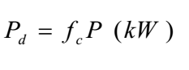 Pd = f c . P (2.1)

Dengan:

Pd : Daya Rencana (kW)

f c : faktor koreksi (tabel 2.6)

P : Daya yang ditransmisikan / daya motor (kW)

**Tabel 2.5** Faktor-faktor koreksi daya yang akan ditransmisikan, fc

|  |  |
| --- | --- |
| Daya yang akan ditransmisikan | *Fc* |
| Daya rata-rata yang diperlukan  Daya maksimum yang diperlukan  Daya normal | 1,2 – 2.0  0,8 – 1,2  1,0 – 1,5 |

Sumber : Sularso, 2004:7

Jika momen puntir adalah T (kg.mm), maka :

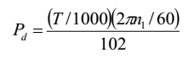 (2.2)

Sehingga

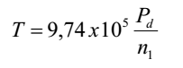 (2.3)

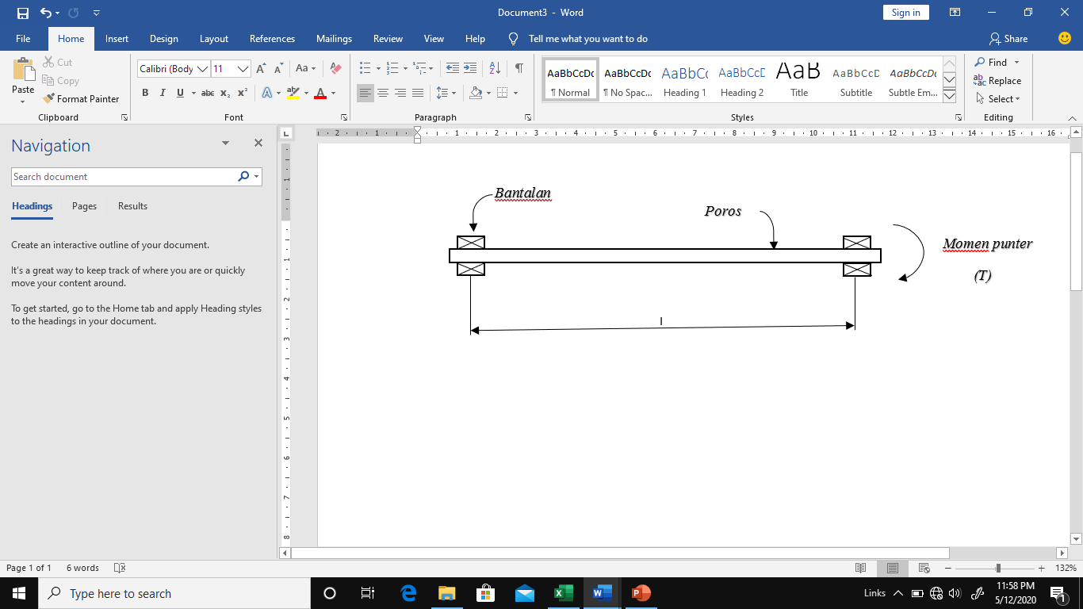

**Gambar 2.20** Momen punter pada poros*)

*)Sumber : <https://www.slideshare.net/rumahbelajar/bab-07-poros-dan-aksesoriny> diakses 10 Mei 2020

Bila momen puntir T dibebankan pada suatu diameter poros ds (mm),maka tegangan geser τ (kg/mm2) yang terjadi adalah :

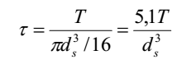 (2.4)

Untuk pemakaian umum pada poros dapat diperoleh dengan berbagai cara dengan menggunakan tegangan geser yang diizinkan τa . Di dalam buku ini τa dihitung atas dasar batas kelelahan puntir yang besarnya diambil dari 40% dari batas kelelahan tarik yang besarnya kira-kira 45 % dari kekuatan σB .

Jadi batas kelelahan puntir adalah 18% dari kekuatan tarik τB , sesuai dengan standar ASME. Selanjutnya untuk mencari tegangan geser yang diijinkan , maka harus memperhatikan factor keamanan dimana Sf₁= 5,6 - 6, dan Sf₂= 1,3 - 3,0. (Sularso, 2004:8)

Dari hal-hal diatas maka besarnya τa dapat dihitung dengan :

τa = σB / (Sf₁ x Sf₂ ) (2.5)

Dengan:

τa : Tegangan geser yang diijinkan (kg/mm²)

σB : Kekuatan tarik (kg/mm²)

: Pengaruh beban

: Konsentrasi tegangan

Faktor Koreksi Momen Puntir , Kt ( Standart ASME)

Kt = 1,0 jika beban dikenakan secara halus

Kt = 1,0 – 1,5 jika terjadi sedikit tumbukan atau kejutan

Kt = 1,5 – 3,0 jika beban dikenakan dengan kejutan atau tumbukan besar.

Perlu diketahui apakah ada kemungkinan pemakaian dengan beban lentur dimasa mendatang, meski dalam perkiraan sementara bahwa beban hanya puntiran saja. Apabila diperkirakan memang akan terjadi pemakaian dengan beban lentur, maka dapat dipertimbangkan pemakaian faktor Cb yang harganya 1,2 sampai 2,3. (Cb = 1,0 jika tidak ada beban lentur).

Diperoleh rumus untuk menghitung diameter poros ds (mm) :

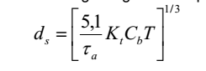 (2.6)

Pemilihan diameter poros dapat mengacu pada tabel. Ketika akan dipasang bantalan gelinding, suatu diameter yang lebih besar dipilih dari harga yang cocok pada tabel untuk menyesuaikannya dengan diameter dalam dari bantalan.

**Tabel 2.6** Diameter Poros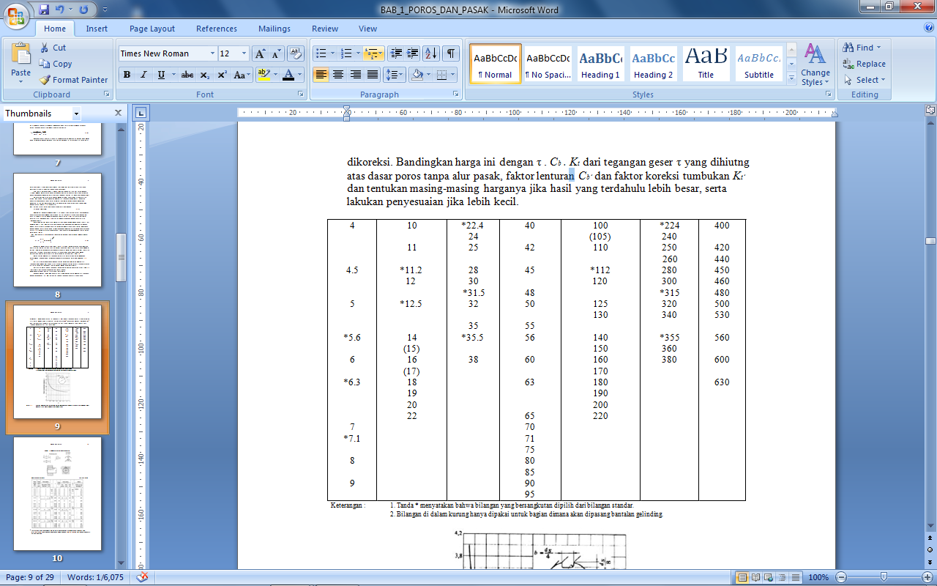

Sumber : Sularso, 2004:7

### Pasak

Pasak memiliki bentuk penampang segi empat dimana terdapat bentuk prismatis dan tirus yang kadang-kadang diberi kepala untuk memudahkan pencabutannya. Pasak berfungsi sebagai pengunci yang disisipkan diatara poros dan hub (bos) sebuah roda *pulley* atau roda gigi agar keduanya tersambungdengan pasti sehingga mampu meneruskan momen putar / torsi. Selanjutnya ukuran pasak dan alur pasak dapat ditentukan dari tabel berikut.

**Tabel 2.7** Ukuran Pasak dan Alur Pasak

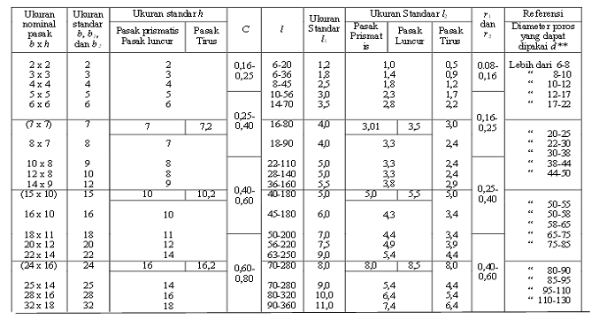

Sumber : Kiyokatsu Suga dan Sularso, 1997

Untuk menentukan gaya tangensial (F) menggunakan rumus (Sularso, 2004:25):

(2.10)

Dengan:

F : Gaya tangensial (kg)

T : Torsi (kg.mm)

d : Diameter poros (mm)

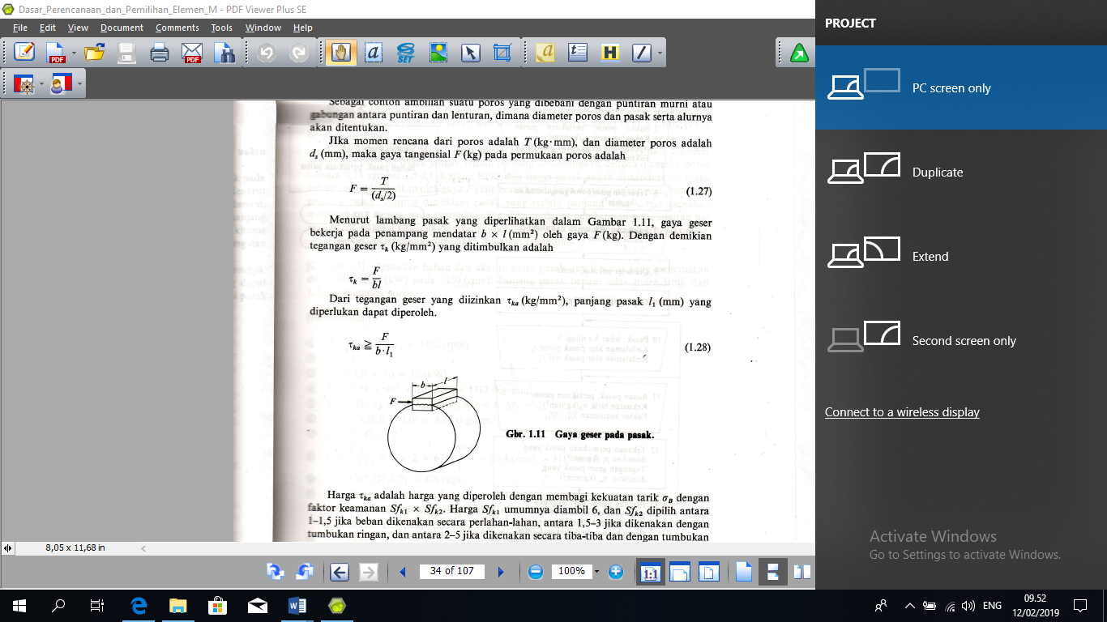

**Gambar 2.22** Gaya Geser Pada Pasak (Sularso, 2004:25)

Menurut lambang pasak yang diperlihatkan dalam Gambar 2.6, gaya geser bekerja pada penampang mendatar b x l oleh gaya F. Dengan demikian tegangan geser yang ditimbulkan adalah:

(2.11)

Dengan:

: Tegangan geser (kg/mm²)

F : Gaya tangensial (kg)

b.l : Luas penampang (mm²)

Selanjutnya, perhitungan untuk menghindari kerusakan permukaan samping pasak karena tekanan bidang juga diperlukan. Gaya keliling yang sama seperti tersebut di atas dikenakan pada luas permukaan samping pasak. Dalam hal ini tekanan permukaan samping pasak adalah:

(2.12)

Dengan:

: Tekanan Permukaan (kg/mm²)

F : Gaya keliling (kg)

l : Panjang pasak (mm)

t1 : Kedalaman alur pasak pada poros (mm)

t2 : Kedalaman alur pasak pada naf (mm)

Dari harga tekanan permukaan yang diizinkan p,(kg),panjang pasak yang diperlukan dapat dihitung dari:

(2.13)

Harga *Pa* adalah sebesar 8 (kg/mm²) untuk poros dengan diameter kecil, l0 (kg/mm²) untuk poros dengan diameter besar, dan setengah dari harga-harga di atas untuk poros berputaran tinggi.

### Bantalan

Bantalan adalah elemen mesin yang mampu menumpu poros berbeban, sehingga gesekan bolak baliknya dapat berlangsung secara halus, aman dan panjang usia pemakaiannya. Bantalan harus cukup kokoh untuk memungkinkan poros suatu mesin bekerja dengan baik.

#### Fungsi Bantalan

Bantalan berfungsi untuk membatasi gerak relatif antara dua atau lebih agar selalu bergerak pada arah yang diinginkan dan menjaga agar poros selalu berputar pada sumbu porosnya. Bantalan juga mampu untuk menumpu sebuah poros agar poros berputar tanpa gesekan yang berlebihan.

#### Jenis Bantalan

Klasifikasi Bantalan :

Berdasarkan gerakan bantalan terhadap poros

1. Bantalan luncur mampu menumpu poros putaran tinggi dengan beban
2. besar. Bantalan ini sederhana kontruksinya dan dapat dibuat serta dipasang dengan mudah. Bantalan ini terjadi gesekan luncur antara poros dan bantalan karena permukaan poros ditumpu oleh permukaan bantalan dengan perantaraan lapisan pelumas.
3. Bantalan gelinding

Bantalan gelinding lebih cocok untuk beban kecil. Bantalan gelinding memiliki ketelitian tinggi dan kontruksi yang sukar. Pada bantalan ini terjadi gesekan gelinding seperti bola (peluru), rol atau rol jarum, dan rol bulat.

Berdasarkan arah beban terhadap poros

1. Bantalan radial

Arah beban yang ditumpu bantalan ini adalah tegak lurus sumbu poros.

1. Bantalan aksial

Arah beban bantalan ini sejajar dengan sumbu poros.

1. Bantalan gelinding khusus

Bantalan ini dapat menumpu beban yang arahnya sejajar dan tegak lurus sumbu poros.

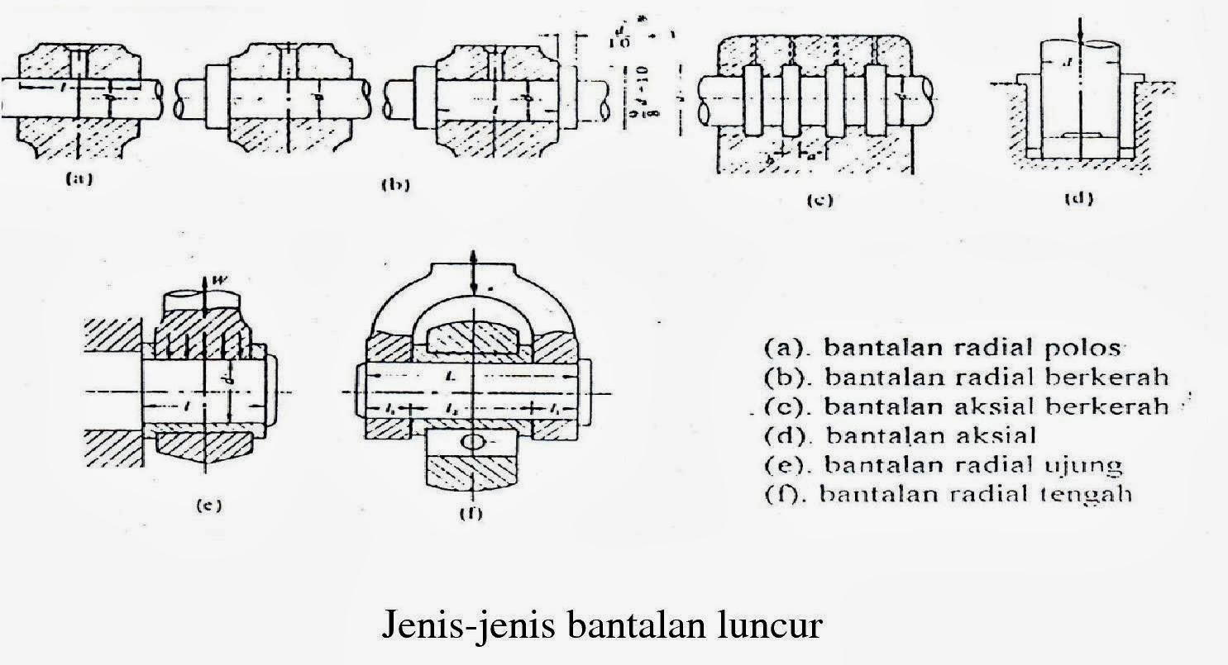

**Gambar 2.23** Macam – Macam Bantalan Luncur (Sularso, 2008 : 104)

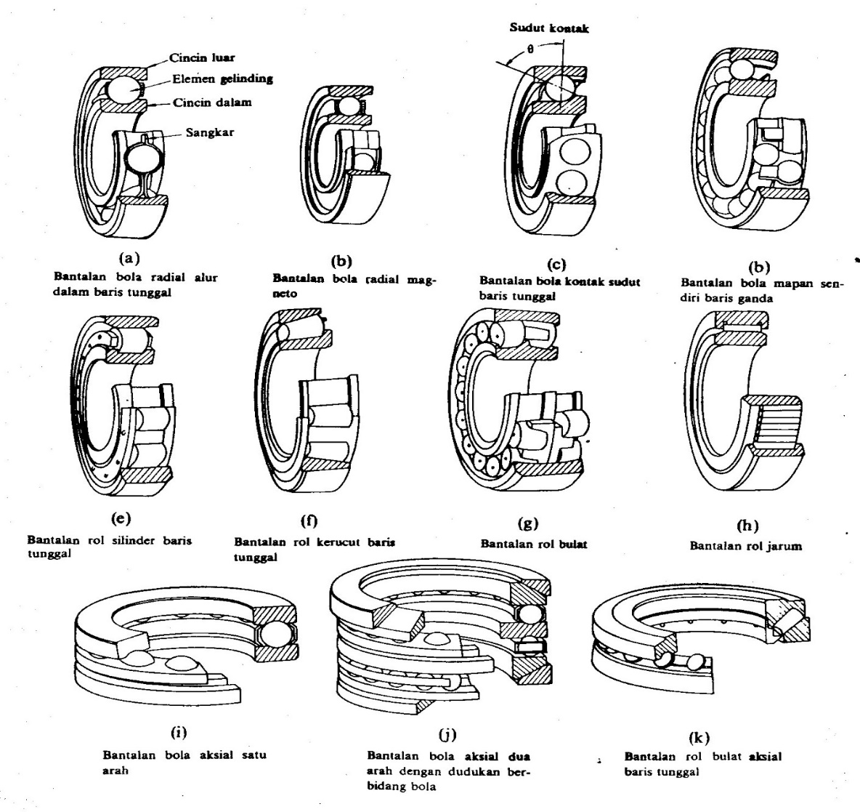

**Gambar 2.24** Macam – Macam Bantalan Gelinding (Sularso, 2008 : 129)

### Mur dan Baut

Baut dan Mur berfungsi untuk mengikat antar rangka. Adapun jenis baut dan m ur yang digunakan dalam kontruksi ini menggunakan bahan Fc35. Untuk menentukan jenis dan ukuran baut dan mur harus memperhatikan berbagai factor seperti sifat gaya yang bekerja pada bau t, cara kerja mesin, kekuatan bahan, dan lain sebagainya.

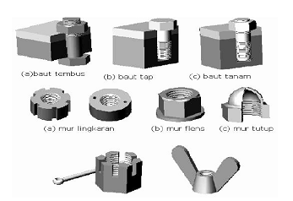

**Gambar 2.25** Macam Baut dan Mur*)

*)Sumber : <https://www.slideshare.net/khairul_fadli/baut-dan-mur>

diakses 10 Mei 2020

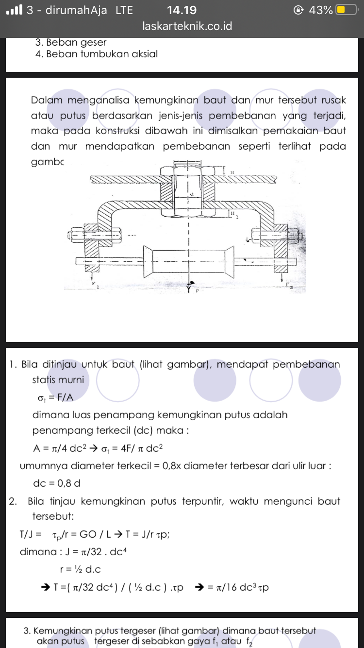

**Gambar 2.26** Gaya pada sambungan baut*)

*)Sumber : <https://laskarteknik.co.id/wp-content/uploads/2010/05/baut-dan-mur.pdf> diakses 10 Mei 2020

Untuk perhitungan sambungan baut diperoleh rumus sebagai berikut :

*F* = . . σt (2.7)

Dengan :

F : Gaya luar yang bekerja (*N*)

dc : Diameter *minor* baut (mm)

σt : Tegangan tarik izin baut (kg/mm2)

### Rangka

Rangka berfungsi sebagai pemersatu elemen-elemen pada posisi masing- masing sehingga membentuk sebuah mesin/alat. Dengan adanya rangka, maka mesin secara keseluruhan dapat lebih mudah dihubungkan dengan komponen satu dengan komponen lainya.

#### Jenis Rangka

1. Rangka Kontruksi Baut
2. Keuntungan
3. Komponen tunggal dapat dibuat dengan mudah pada mesin.
4. Ketepatan posisi (jarak, penyetelan posisi) dapat dilakukan setelah proses pengikatan baut.
5. Elemen yang rusak dapat diganti.
6. Kerugian
7. Diperlukan banyak pengerjaan permukaan yang berfungsi sebagai landasan benda kerja atau bidang datum bagi elemen lain.
8. Pada rangka yang besar akan lebih berat dibandingkan kontruksi pengelasan.
9. Seluruh elemen yang akan diikat dengan baut harus dikerjakan dengan ketelitian tinggi.
10. Rangka Kontruksi Pengelasan
11. Keuntungan
12. Sesuai untuk benda kerja yang sangat besar.
13. Penghematan bahan dengan kekuatan konstruksi yang memenuhi syarat.
14. Mudah menyesuaiakan diri terhadap bentuk benda kerja, mesin dan pengoprasiannya.
15. Kerugian
16. Kemungkinan timbul kembali dalam akibat proses pengerjaan mekanik.
17. Penyusutan dan deformasi akibat tegangan.
18. Konstruktor harus mampu memperkirakan pembebanan yang akan terjadi dan mengambil tindakan pengamanan yang baik akibat beban bengkok, puntir dan deformasi statis.

#### Bentuk Bahan Rangka

Bahan baja yang biasa digunakan untuk bangunan berupa bahan batangan dan plat. Penampang dari bahan baja disebut profil. Macam-macam profil yang terdapat di pasaran, yaitu :

1. Profil Baja Tunggal
2. Baja siku sama kaki
3. Baja profil T
4. Baja profil L
5. Baja profil I
6. Baja canal
7. Baja profil kotak / *hollow*
8. Profil Baja Gabungan
9. Dua baja profil L sama kaki
10. Dua baja profil T
11. Dua baja profil I
12. Profil Baja Susun
13. Dua profil I atau lebih

#### Pemilihan Bahan Rangka

Pemilihan bahan merupakan suatu langkah awal untuk menentukan bahan apa saja yang dipergunakan untuk berbagai macam keperluan dalam berbagai keadaan, oleh karena itu sifat-sifat bahan teknik dan pengaplikasiannya langsung perlu diketahui dengan baik. Dalam pemilihan bahan untuk konstruksi sebuah alat harus memperhatikan fungsi, pembebanan umur, kemampuan untuk dibentuk, kekuatan, kestabilan, elastisitas terhadap getaran, dan yang paling penting adalah mudah dicari, adapun beberapa contoh bahan dan pengaplikasian langsung antara lain seperti Tabel 2.8 dibawah ini :

**Tabel 2.8** Klasifikasi Kontruksi Baja Umum menurut DIN 17100.

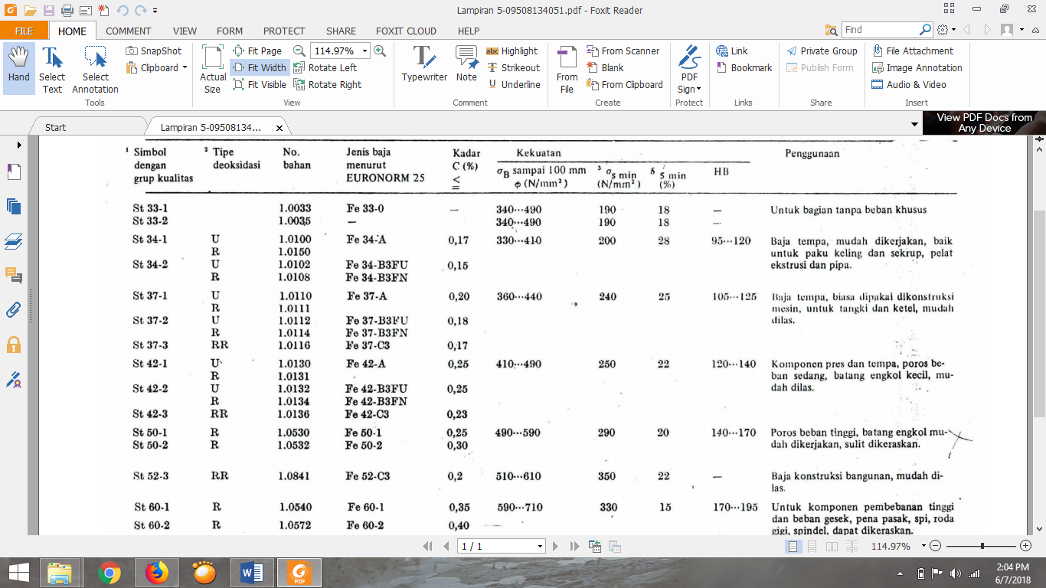

*) Sumber: (Niemann, G, 1999 : 96)

#### Perhitungan Kekuatan Rangka

Suatu konstruksi atau rangka berfungsi untuk menopang beban atau gaya yang bekerja pada sebuah sistem. Beban tersebut harus ditumpu dan diletakan pada suatu titik tertentu agar dapat bekerja dengan baik. Selain itu, perhitungan kekuatan kerangka tersebut harus dihitung agar terjadi keamanan pada bagian kerangka yang menahan beban atau gaya yang bekerja.

Suatu benda berada dalam kondisi keseimbangan jika resultan semua gaya yang bekerja padanya sama dengan nol, atau dapat dinyatakan dengan persamaan kesetimbangan sebagai berikut:

R = Σ F = 0

M = Σ M = 0

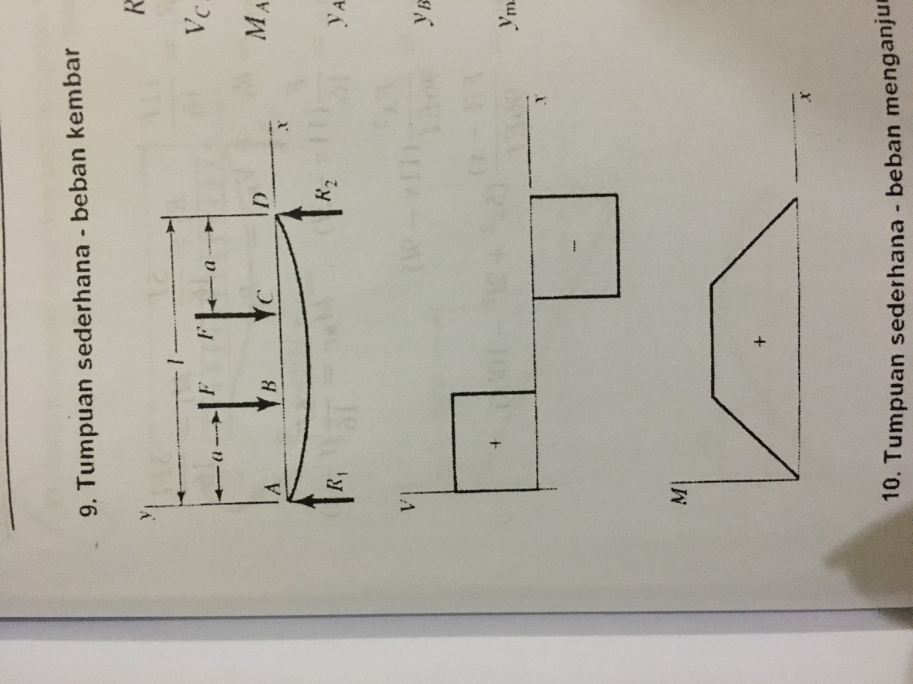

**Gambar 2.27** Tumpuan sederhana beban kembar

Sumber: Ach. Muhib Zainuri 2008:291

Dari gambar diatas diperoleh rumus sebagai berikut :

)

)

)

1. Tegangan Geser

Apabila pada suatu benda bekerja dua gaya yang berlawanan arah, tegak lurus sumbu batang, serta pada penampang tidak terjadi momen maka dikatakan benda tersebut menerima pembebanan geser.

Rumus :

τs =  (2.8)

Keterangan :

τs = Tegangan geser (N/mm2)

F = Gaya dalam (N)

A = Luas penampang (mm2)

(Sucahyo, Bagyo, 1996 : 141)

1. Tegangan Bending
2. Rumus tegangan bending atau tegangan bengkok :

σb = (2.9)

keterangan :

σb = Tegangan bending (N/mm2)

Mb = Momen lengkung (Nmm)

Wb = Momen tahanan lengkung/bending (mm3)

1. Momen Inersia

Momen inersia juga sering disebut momen lembam, kelembaman momen, atau momen kelmbatan. Momen inersia ada bermacam-macam, yaitu momen inersia pribadi atau sendiri, momen inersia linier, momen inersia polar atau kutub, momen inersia massa. Momen inersia diperlukan untuk menghitung besarnya tegangan yang terjadi pada bahan. Misalnya tegangan lengkung dan tegangan puntir.

Dalam pembasan yang akan penulis gunakan adalah rumus perhitungan momen inersia penampang beraturan. Yaitu momen inersia kolom segi empat yang dapat diketahui dengan menggunakan rumus sebagai berikut:

D

d

**Gambar 2.28** Profil siku

Sumber : Sucahyo, Bagyo, 1996

I = ( D2 – d2 ) (2.10)

Keterangan :

I = Momen Inersia (mm4)

D = Panjang luar (mm)

d = Panjang dalam (mm)

(Sucahyo, Bagyo, 1996 : 73-83)

Rumus momen tahanan lengkung/bending

Wb = (2.11)

keterangan :

I = Momen inersia (mm4)

e = Jarak terjauh dari sumbu (mm)

(Sucahyo, Bagyo, 1996 : 153)

1. Tegangan Izin

Tegangan izin adalah tegangan maksimum yang boleh terjadi pada suatu pembebanan bahan agar tidak mengalami deformasi plastis. Pada pembebanan yang melebihi kekuatan bahan dapat membahayakan orang atau barang disekitarnya maupun konstruksi itu sendiri. Oleh karena itu, beban yang bekerja tidak boleh menimbulkan tegangan yang lebih besar dari tegangan izin. Rumus yang digunakan dalam menentukan tegangan izin adalah sebagai berikut :

1. Tegangan izin = (2.13)
2. Tegangan tarik yang diizinkan =
3. Faktor Keamanan =
4. Tegangan tekan izin = 1,5 – 2,5 tegangan tarik izin
5. Tegangan lengkung izin = tegangan tarik izin
6. Tegangan geser izin = 0,6 – 0,8 tegangan tarik izin
7. Tegangan puntir izin = 0,6 – 0,7 tegangan tarik izin

(Sucahyo, Bagyo, 1996 : 137)

Dalam menentukan tegangan izin dipengaruhi dari segi kekuatan bahan yang digunakan. Terdapat berbagai jenis baja yang memiliki kekuatan yang berbeda-beda. Sebagai gambaran klasifikasi baja berdasarkan tegangan patah dapat dilihat pada Tabel 2.9 berikut ini.

**Tabel 2.9** Tegangan Patah dan Tegangan Lumer dari Berbagai Jenis Baja.

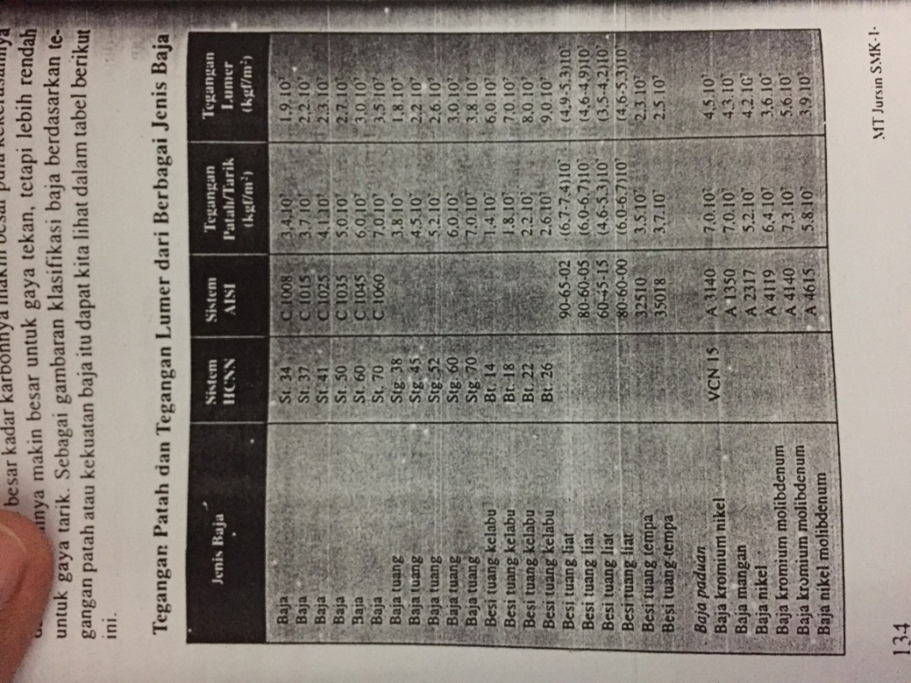

Sumber: Sucahyo, Bagyo 1996:134

Untuk menentukan faktor keamanan berdasarkan jenis bahan terhadap tegangan patah dapat dilihat pada Tabel 2.10 dibawah ini.

**Tabel 2.10** Beberapa Jenis Bahan dengan Faktor Keaman yang Diambil terhadap Tegangan Patah.

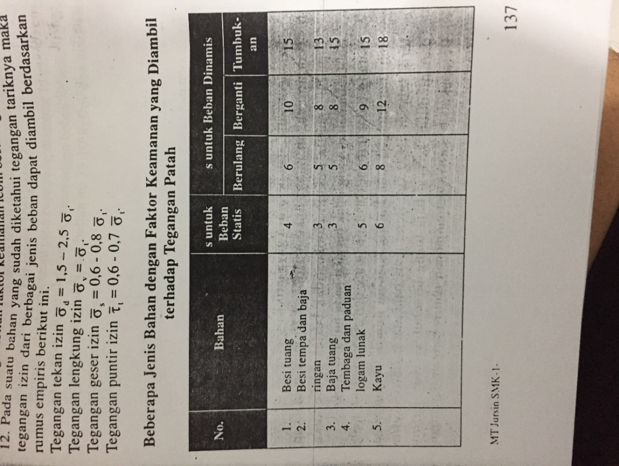

Sumber: Sucahyo, Bagyo 1996:137

## Dasar Perhitungan Waktu Pemesinan

Waktu pemesinan adalah banyaknya waktu yang dibutuhkan dalam proses pembuatan benda kerja hingga selesai. Waktu pemesinan diperlukan untuk seberapa besar biaya yang dikeluarkan dalam proses pembuatan benda kerja. Untuk menentukan waktu pemesinan, terdapat empat faktor yang perlu diperhatikan :

1. Waktu *Setting (Setting Time)*

Meliputi waktu untuk mencekam benda kerja, pengukuran, dan persiapan pemesinan.

1. Waktu Pemesinan *(Machining Time)*

Yaitu waktu ketika alat potong melakukan proses pemakanan terhadap benda kerja.

1. Waktu Tambah *(Auxiliary Time)*

Adalah waktu untuk mengambil alat atau sebagainya.

1. Waktu Longgar *(Delay Time)*

Adalah waktu untuk melumasi mesin, waktu perbaikan bila ada kerusakan dan waktu istirahat.

### Mesin Bor

Mesin bor adalah salah satu mesin perkakas yang umum dimana operasinya untuk membuat lubang baru atau memperbesar atau memperdalam lubang yang sudah ada. Untuk menghitung waktu permesinan pada proses pengeboran, Rumus untuk menghitung waktu pemesinan *drilling* adalah (Jutz and Scharkus, 1966 : 106):

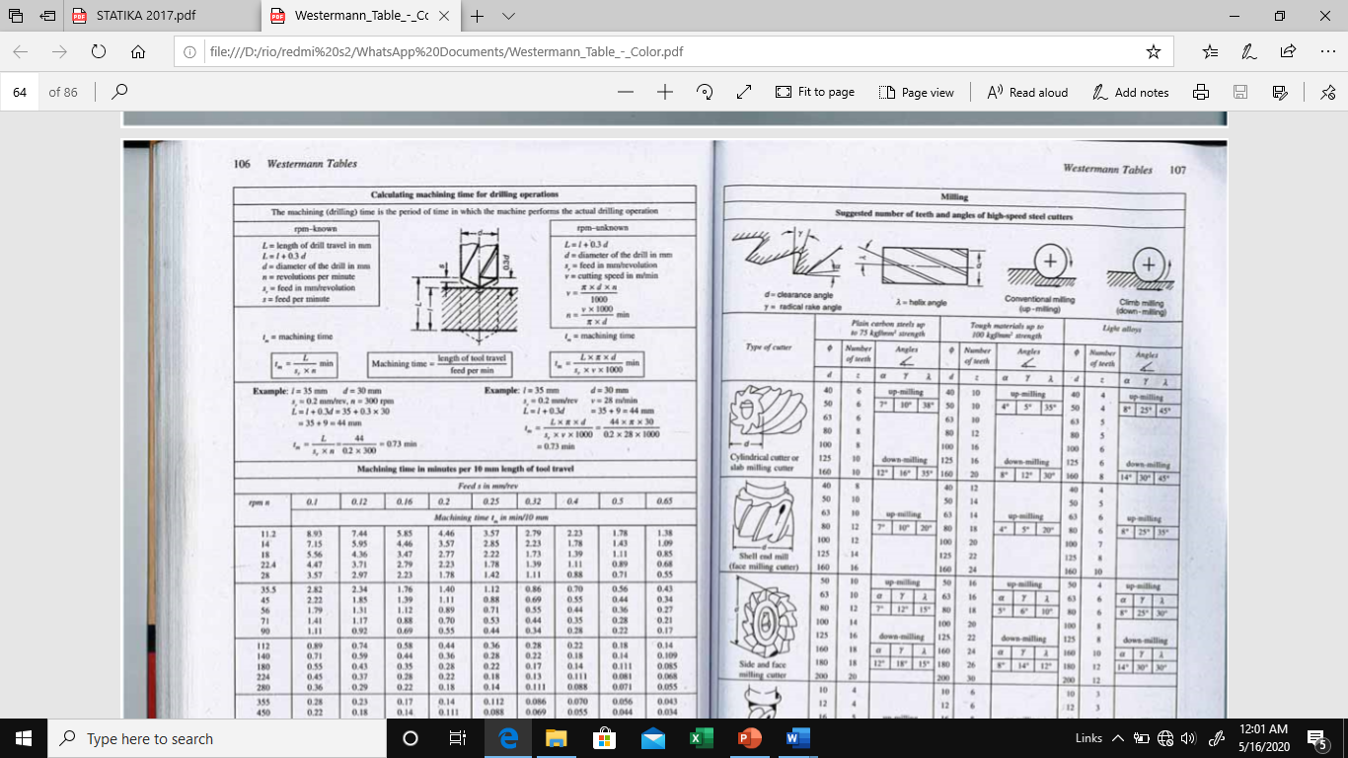

**Gambar 2.29** Rumus Pemesinan Mesin Bor

Sumber : *Westerman Tables,* hal : 104

Tm = (2.14)

Dengan L = (*i* + 0,3 *d* )Kedalaman pengeboran (mm)

D = Diameter bor (mm)

Sr = Kecepatan pemakanan/ *feeding* (mm/putaran)

n = Putaran mesin (rpm)

n = (2.15)

Dengan Vc = Kecepatan potong (mm/menit)

D = Diameter bor (mm)

Untuk menghitung putaran mesin saat digunakan bisa menggunakan rumus (Herman Jutz and Eduard Scharkus, 1976: 106):

(2.16)

dengan = Putaran mesin (rpm)

= Kecepatan potong (m/menit)

= Diameter benda kerja (mm)

**Tabel 2.11** Kecepatan Potong Mesin Bor *)

|  |  |  |
| --- | --- | --- |
| **Jenis Bahan** | ***Carbide Drills***  **Meter/Menit** | ***HSS Drilss***  **Meter/Menit** |
| Alumunium dan paduannya  Kuningan dan Bronze  Bronze liat  Besi tuang lunak  Besi tuang sedang  Tembaga  Besi Tempa  Magnesium dan paduannya  Monel  Baja mesin  Baja lunak  Baja alat  Baja tempa  Baja dan paduannya  *Stainless steel* | 200-300  200-300  70-100  100-150  70-100  60-100  80-90  250-400  40-50  80-100  60-70  50-60  50-60  50-70  60-70 | 80-150  80-150  30-50  40-75  30-50  25-50  30-45  100-200  15-25  30-55  25-35  20-30  20-30  20-35  25-35 |

*) Sumber: Modul Pelatihan Pembuatan Komponen Dasar Mesin Industri, 2017

**Tabel 2.12** Kecepatan Pemakanan (*Feeding*) untuk proses pengeboran *)

|  |  |
| --- | --- |
| **Diameter mata bor dalam mm** | **Kecepatan Pemakanan mm/putaran** |
| Kurang dari 3  3 s/d 6  6,5 s/d 8,5  8,5 s/d 25  Lebih dari 25 | 0,025 s/d 0,05  0,05 s/d 0,1  0,1 s/d 0,2  0,2 s/d 0,4  0,4 s/d 0,6 |

*) Sumber: Modul Pelatihan Pembuatan Komponen Dasar Mesin Industri, 2017

**Tabel 2.13** Harga Putaran *Spindle* Mesin Bor *)

|  |  |  |  |  |  |  |  |  |  |  |
| --- | --- | --- | --- | --- | --- | --- | --- | --- | --- | --- |
| 40 | 50 | 60 | 75 | 95 | 115 | 135 | 160 | 195 | 230 | 280 |
| 80 | 105 | 125 | 155 | 190 | 230 | 270 | 320 | 385 | 460 | 560 |
| 275 | 345 | 415 | 510 | 610 | 720 | 855 | 385 | 1235 | 1465 | 1800 |
| 550 | 690 | 830 | 1025 | 1215 | 1440 | 1710 | 2060 | 2470 | 2930 | 3600 |

*) Sumber: Bengkel Mesin Politeknik Negeri Malang

### **Mesin Bubut**

Mesin bubut adalah salah satu alat bagian dari mesin perkakas yang mempunyai prinsip kerja benda kerja dicekam dengan pencekam pada mesin kemudian diputar pada sumbunya selanjutnya pahat bergerak sehingga terjadi proses pemotongan (Gumono dan Agus Hardjito, 2015:7).

1*.* Kecepatan Potong *(Cutting Speed)*

Kecepatan potong adalah suatu harga yang diperlukan dalam menentukan kecepatan pada proses penyayatan atau pemotongan benda kerja, dan umumnya dinyatakan dalam satuan meter per menit. Harga kecepatan potong tersebut ditentukan oleh jenis alat potong dan jenis benda kerja yang dipotong.

Hal yang harus diperhatikan saat melakukan proses pemakan kasar (*roughing*) dan pemakanan halus (*finishing*) yaitu kecepatan potong (*cutting speed*).

Besarnya kecepatan potong maksimum yang dapat diberikan tergantung pada :

1. Material benda kerja, makin keras material benda kerja kecepatan potongnya harus lebih rendah.
2. Material pahat, kecepatan potong pahat *carbide* lebih tinggi daripada HSS.
3. Gerakan makan, jika gerak makan lebih besar, maka kecepatan potong lebih kecil.
4. Kedalaman potong, jika kedalaman potong lebih besar, maka kecepatan potong lebih kecil.

(Sumber : Praktek Mesin Perkakas 1, Agus Hardjito , 2013 :08)

|  |  |  |
| --- | --- | --- |
| Bahan | Kecepatan Potong m / menit | |
| Kasar | Halus |
| Perunggu kasar | 30 | 45 |
| Besi tuang | 14 | 21 |
| Baja 70 kgf/mm² | 10 | 14 |
| Baja 50 ÷ 70 kgf/mm² | 14 | 21 |
| Baja 34 ÷ 50 kgf/mm² | 20 | 30 |
| Tembaga | 40 | 70 |
| Alumunium | 300 | 500 |
| Thermoplast | 40 | 60 |

**Tabel 2.14** Kecepatan Potong Pahat HSS

Terdapat beberapa faktor yang mempengaruhi harga kecepatan potong, faktor tersebut yaitu:

1. Bahan benda kerja atau material
2. Jenis alat potong
3. Besarnya kecepatan penyayatan
4. Kedalaman penyayatan

Untuk menghitung kecepatan putar *spindle* mesin bubut dalam satuan putaran per menit, maka kecepatan potong bahan dan diameter bahan atau benda kerja harus diketahui.

Rumus untuk menghitung putaran *spindle* adalah:

(2.17)

(*Praktikum Mesin Perkakas I semester 3, hal : 6*)

Keterangan : N = Putaran *spindle* mesin (rpm)

V = Kecepatan potong bahan (m/menit)

D = Diameter benda kerja (mm)

1000 = Perubahan dari meter ke milimeter

Adapun 2 jenis pemakanan pada mesin bubut :

1. Pemakanan Kasar (*Roughing*)

Proses pemakanan kasar (roughing) adalah pemakan benda kerja secara cepat namun aman.

1. Pemakanan Halus (*Finishing*)

Pemakanan halus adalah proses pemakanan benda kerja yang biasanya dilakukan sekali saja untuk mendapatkan hasil yang sesuai dengan ukuran yang terdapat dalam gambar kerja, selain itu juga untuk memperoleh permukaan yang halus. Pada proses *Finishing* hal-hal yang perlu diperhatikan adalah :

1. Mempertinggi putaran mesin
2. Pemakanan benda kerja dibuat sedikit mungkin
3. *Feeding* yang kecil
4. Proses Pembubutan Memanjang *( Longitudinal Turning Process)*

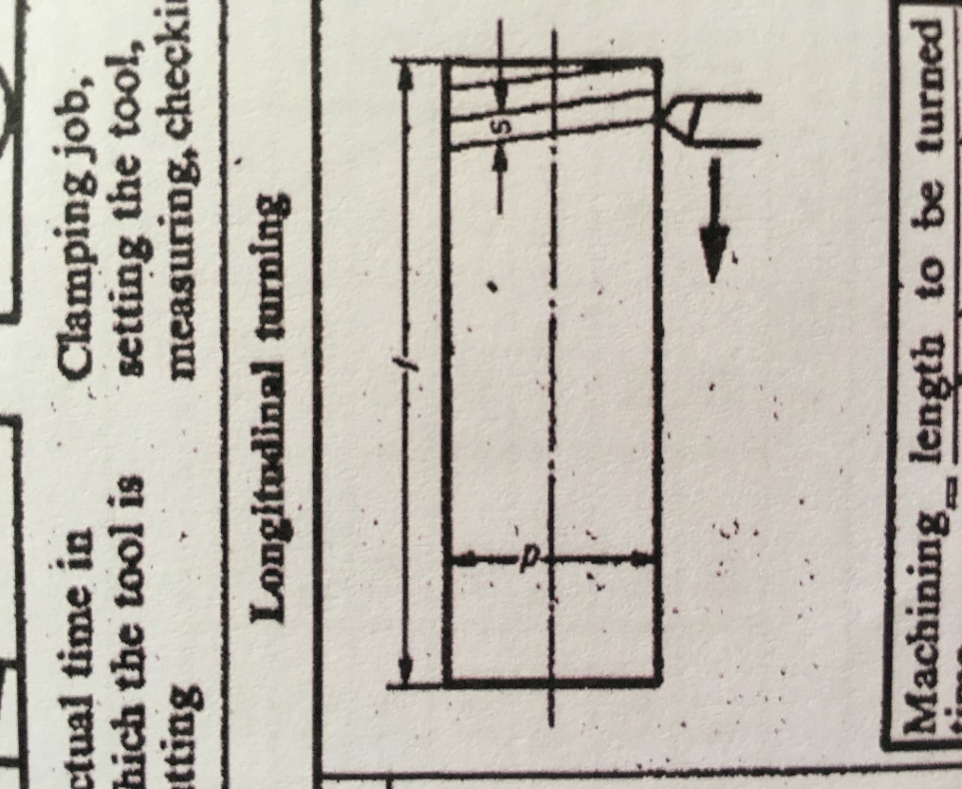

**Gambar 2.30** Pembubutan Memanjang

Sumber : *Westerman Tables,* hal : 102

(*Westerman Tables,* hal : 102) (2.18)

Keterangan : Tm = Waktu pemesinan (menit)

Sr = *Feeding* (mm/*rev*)

L = Panjang benda kerja yang dibubut (mm)

N = Putaran *Spindle* (rpm)

1. Proses Pembubutan Permukaan *(Facing Turning Process)*

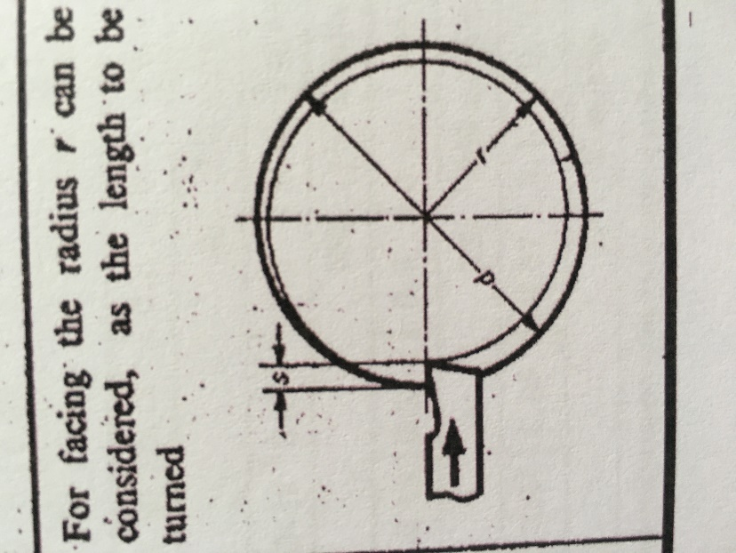

**Gambar 2.31** Pembubutan Permukaan

Sumber : *Westerman Tables,* hal : 102

(*Westerman Tables,* hal : 102)

Keterangan : Tm = Waktu pemesinan (menit)

r = Jari-jari benda kerja (mm)

Sr = *Feeding* (mm/*rev*)

N = Putaran *Spindle* (rpm)

Persamaan perhitungan banyyaknya pemakanan (I)

*i=* (2.19)

Jadi, waktu pemesinan total mesin bubut sebagai berikut :

Tm total = Tm1 + Tm2 + Tm3 + ………………Tmn

Keterangan : Tm total = Waktu pemesinan total (menit)

**Tabel 2.15** Kecepatan Potong Mesin Bubut dan Mesin Bor *)

|  |  |  |  |  |  |  |
| --- | --- | --- | --- | --- | --- | --- |
| Material | Roughing | | Finishing | | Threading | |
| Ft/Min | Ft/Min | Ft/Min | Ft/Min | Ft/Min | Ft/Min |
| Machine Steel | 90 | 27 | 100 | 30 | 35 | 11 |
| Tool Steel | 70 | 21 | 90 | 27 | 30 | 9 |
| Cast Iron | 60 | 18 | 80 | 24 | 25 | 8 |
| Bronze | 90 | 27 | 100 | 30 | 25 | 8 |

Sumber : *Technology of machine Tool,* krar*, Check,*OswaldHal 357

**Tabel 2.16** Pemakanan (*Feeding)* untuk pahat *HSS* *)

Sumber : *Technology of machine Tool, krar, Check,*OswaldHal 313

|  |  |  |  |  |
| --- | --- | --- | --- | --- |
| Feed for Various Material Using High-Speed Steel Cuting Tool | | | | |
| Material | Rought Cut | | Finishing Cut | |
| Mm | Inchi | Mm | Inchi |
| Machine Steel | 0,25 - 0,50 | 0,01 - 0,02 | 0,07 - 0,25 | 0,003 - 0,010 |
| Tool Steel | 0,25 - 0,50 | 0,01 - 0,02 | 0,07 - 0,25 | 0,003 - 0,010 |
| Cast Iron | 0,40 - 0,65 | 0,0015 - 0,025 | 0,13 - 0,30 | 0,005 - 0,012 |
| Bronze | 0,40 - 0,65 | 0,0015 - 0,025 | 0,07 - 0,25 | 0,003 - 0,010 |
| Alumunium | 0,40 - 0,75 | 0,0015 - 0,025 | 0,13 - 0,25 | 0,005 - 0,010 |

### Las (*welding*)

Berdasarkan definisi dari *Deutsche Industrie Normen* (DIN), las adalah ikatan energi metalurgi pada sambungan logam paduan yang dilakukan dalam

keadaan lumer atau cair. Dari definisi tersebut dapat dijabarkan lebih lanjut bahwa las adalah salah satu cara menyambung dua bagian logam secara permanaen dengan menggunakan tenaga panas (Suratman, 2001:1).

Las yang digunakan pada pembuatan alat ini menggunakan las busur listrik dengan tenaga listrik sebaga i sumber panas. Jenis sambungan las ini adalah sambungan tetap. Busur listrik yang terjadi antara ujung elektroda dan benda kerja dapat mencapai temperature tinggi yang dapat melelehkan sebagian bahan merupakan hasil dari tegangan listrik dengan kuat arus dan waktu yang dinyatakan dalam satuan panas joule atau kalori.

Berikut perhitungan kebutuhan elektroda las dapat dihitung dengan rumus :

G = GL x (2-13)

Dengan :

G = jumlah elektroda

GL = berat logam las per satuan panjang (m)

P = jumlah panjang sambungan las

DE = *deposition efficiency*

*Deposition efficiency* adalah perbandingan antara jumlah logam las yang dihasilkan dengan jumlah kawat las yang dipakai dan dinyatakan dalam persen,

DE = (2-14)

Biasanya, data *deposition* *efficiency* ini dikeluarkan oleh masing-masing perusahaan pembuat kawat las, namun secara rata-rata nilai rata-rata (*average* *value*) *deposition efficiency* untuk masing-masing proses pengelasan adalah:

Proses Pengelasan (%) *Deposition Efficiency* :

SAW 99%

GMAW (98% Ar, 2% O2) 98%

GMAW (75% Ar, 25% CO2) 96%

GMAW (99,99% CO2) 93%

Metal Core Wire 93%

FCAW (*Gas*-*Shielded*) 86%

FCAW (*Self* *Shielded*) 78%

SMAW (Panjang 300 mm) 59%

SMAW (Panjang 350 mm) 62%

SMAW (Panjang 450 mm) 66%

(Sumber : <http://hima-tl.ppns.ac.id/cara-menghitung-kebutuhan-kawat-las/>)

Pada proses pengelasan terdapat beebrapa macam sambungan yang digunakan untuk memperkuat hasil las. Macam-macam sambungan tersebut dapat dilihat pada gambar dibawah ini:

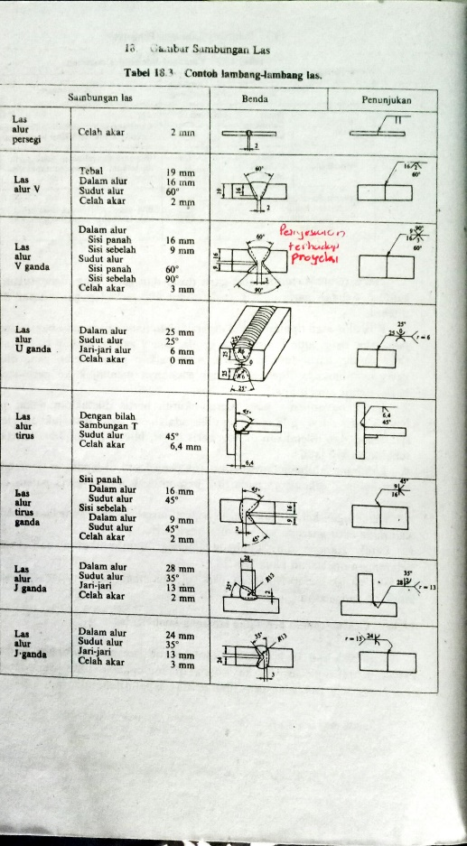

**Gambar 2.32** Macam-macam sambungan las *)

*) Sumber : *N.* *Sugiarto Hartanto* (2008 : 238)

### Kerja Bangku

Kerja bangku adalah kegiatan mengerjakan suatu benda padat (Bahan baku) menjadi suatu bentuk dan ukuran yang diinginkan (Desain) dengan cara manual (Peralatan tangan). Kerja bangku merupakan proses manufaktur / produksi yang menggunakan perkakas tangan dengan tujuan untuk membuat benda keras berupa komponen mesin atau membantu proses pengerjaan yang tidak memungkinkan dibuat atau diproses dengan proses pemesinan, misalnya membuat komponen yang ukurannya kecil, bentuk-bentuk yang rumit, dan jumlah produk yang relatif sedikit. Proses kerja bangku umumnya dibagi menjadi 2 kategori, yaitu (Agus Hardjito, 2012 : 18) :

1. Pekerjaan penandaan (Menggores, menitik, dan mengecap / *stamping*)

1. Pekerjaan pemotongan (Mengikir, menggergaji, memahat, dan pemotongan ulir/*tap*/*sney*).

Maka dari itu perhitungan waktu dalam proses kerja bangku cukup sulit untuk dilakukan karena setiap benda akan berbeda waktu pengerjaanya jika operatornya berbeda.

Alat Pendukung dalam praktek kerja bangku yaitu:

1. Kikir

Kikir adalah suatu alat yang digunakan untuk mengikis benda kerja. Kikir mempunyai gigi menyerupai pahat-pahat kecil, yang mana bahan dari kikir tersebut lebih keras dari bahan yang akan dikerjakan. Kekerasan kikir menunjukkan bahwa gigi kikir per inchi atau per centimeter. Makin sedikit jumlah gigi, menunjukkan bahwa kikir tersebut semakin kasar. Sedangkan tingkat kekerasan kikir adalah sebagai berikut:

Kikir 00 = Sangat kasar

Kikir 0 = Agak kasar

Kikir 1 = Kasar

Kikir 4 = Halus

Kikir 7 = Sangat halus

Kikir 8 = Sangat halus sekali

1. Penggores

Penggores adalah suatu alat yang digunakan untuk memudahkan pengukuran pada benda kerja yang dilakukan dengan memberi tanda garis pada benda kerja. Untuk penggores garis digunakan sebuah jarum baja dengan ujung ramping yang dikeraskan, sudut pucuk 10° sampai 15°, tangkainya diberi penggerigian atau berbentuk segi enam atau ujung jarum yang satu lagi ditekukkan tegak lurus dan lengkung.

1. Penitik

Penitik adalah suatu alat untuk menitik garis atau perpotongan garis yang berguna untuk:

1. Untuk menjelaskan garis-garis hasil goresan di benda kerja.
2. Membuat titik pusat untuk pengeboran.
3. Menjelaskan suatu garis, untuk mengetahui awal dari garis dan akhir dari garis goresan tersebut.
4. Busur Derajat (*Protactor*)

Alat ukur ini digunakan untuk mengukur besaran-besaran sudut pada benda kerja dan untuk membantu pekerjaan melukis dan menandai. *Protractor* dibuat dengan beberapa bentuk, sesuai dengan jenis kegunaannya dan tingkat ketelitiannya. Batas ukur dari *protractor* adalah dari 0 derajat sampai 180 derajat.

1. Palu

Palu adalh alat bantu yang fungsinya untuk memukul benda keras dengan kuat atau digunakan untuk menitik benda kerja dengan penitik.

1. *Stamping*

*·      Stamping* adalah suatu alat bantu yang digunakan untuk membuat nama,nomor dan sebagainya pada benda kerja yang dibantu dengan palu untuk memukulnya pada benda yang ingin kita stamping.

1. Batu landasan

Batu landasan adalah alat yang digunakan sebagai landasan dalam menggores, menitik, menstamping serta dapat juga digunakan untuk melihat apakah plat atau benda kerja kita lurus atau tidak lurus.

1. Gergaji besi

Gergaji besi adalah alat untuk memotong pada permukaan benda kerja yang mengalami kelebihan ukuran, kadang gergaji besi jarang digunakan karena memakan waktu yang lama dan hasilnya pun kurang bagus.

1. Mistar baja

Mistar baja adalah mistar yang terbuat dari baja yang berfungsi untuk mengukur benda kerja .

1. Mistar siku

Mistar siku adalah alat yang digunakan untuk menyiku benda kerja atau untuk melihat apakah benda kerja kita rata antara sisi kanan dan kiri, rata sisi atas dan bawah.

### Fabrikasi

Fabrikasi adalah suatu rangkaian pekerjaan dari beberapa komponen material yang akan di rangkai untuk menjadi sebuah rangkaian alat, benda jadi, produk produksi ataupun structure konstruksi. Bahan yang di rangkai dapat berupa plat, pipa, dan baja *profile* yang dibentuk *step by step* sesuai prosedur berdasarkan item-item tertentu atas guide drawing sampai menjadi suatu bentuk yang dapat digunakan.

dalam proses fabrikasi banyak terpasang mesin-mesin yang berfungsi sebagai penunjang kelancaran pekerjaan fabrikasi antara lain:

1. mesin bending
2. [mesin roll](http://cnzahid.com/2015/03/metode-pengerolan-plat.html)
3. mesin sharing
4. mesin las
5. mesin shotblast
6. mesin pengecatan

Proses fabrikasi meliputi beberapa tahap yaitu:

1. Proses marking , yaitu proses pengukuran dan pembentukan sketsa langsung di material dari semua item berdasarkan shop drawing.
2. Proses cutting , yaitu proses pemotongan material menggunakan cutting torch atau mesin potong yang ada.
3. Proses drilling, yaitu proses pengeboran dan pembuatan lubang baut sesuai ukuran.
4. Proses assembling, yaitu proses penyetelan dan perakitan material menjadi bentuk jadi.
5. Proses welding, yaitu proses pengelasan semua item berdasarkan prosedur
6. Proses finishing, yaitu proses pembersihan dan penggrindaan semua permukaan material dari bekas tagweld dan lain-lain.
7. Proses blasting, yaitn proses penyemprotan pasir menggunakan tekanan udara ke semua bagian permukaan material untuk menghilangkan kotoran,krak dan lapisan logam tertentu.
8. Proses painting, yaitu proses pengecatan material sesuai prosedur yang ditentukan.

#### Perhitungan Bending

Dalam perhitungan bending hal yang perlu diperhatikan yaitu panjang material, ketebalan material, sudut bending dan factor koreksi.

Berikut merupakan rumus dari bending dapat dilihat pada gambar dibawah ini.

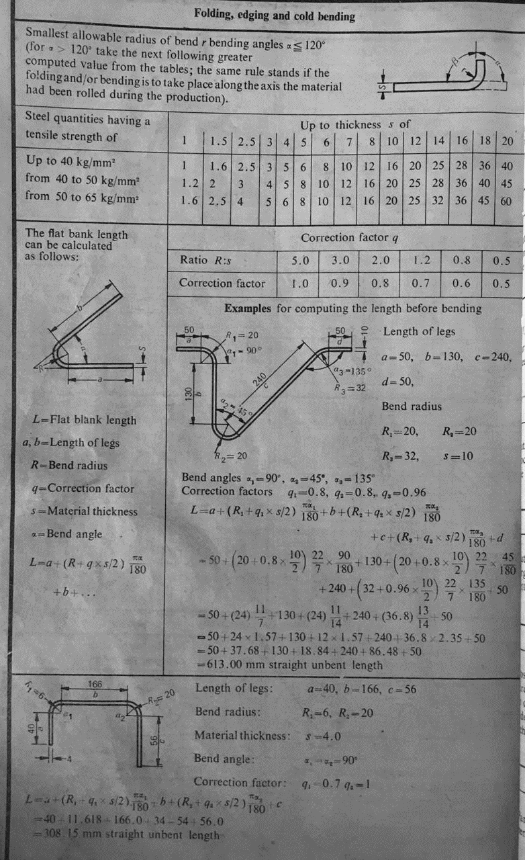

**Gambar 2.33** Perhitungan bending

Sumber : *Westerman Tables,* hal : 118

## Perhitungan Harga Jual Alat

Dalam menentukan harga jual alat ada beberapa hal yang perlu untuk dipertimbangkan, yaitu biaya bahan baku, biaya perancangan, keuntungan yang diambil, serta pajak penjualan. Perincian dari biaya – biaya tersebut meliputi :

### Biaya bahan baku

Biaya bahan baku adalah ongkos untuk mengadakan bahan baku yang diperlukan untuk membuat suatu komponen alat atau mesin dalam satuan kilogram:

Untuk menghitung harga bahan baku dapat digunakan rumus sebagai berikut:

(2.20)

Dimana :

H = Harga bahan baku (rupiah)

*x* = Kebutuhan barang

*=*

V= Volume bahan (cm3)

h = Harga bahan baku per kg (rupiah/kg)

= Berat jenis bahan (kg/mm3)

**Tabel 2.17** Daftar Harga Material *)

|  |  |  |  |  |
| --- | --- | --- | --- | --- |
| No | Nama Material | Merk/Spesifikasi | Harga / Satuan (Rp.) | Satuan |
| 1. | Baja Carbon Rendah | ST 37 | 12.000 | Kg |
|  |  | ST 42 | 18.000 | Kg |
| 2. | Baja Carbon Sedang | S45C HITACI | 24.000 | Kg |
| 3. |  | VCL BOHLER | 32.000 | Kg |
| 4. |  | VCN BOHLER | 44.000 | Kg |
| 5. |  | 760 ASSAB | 145.000 | Kg |
| 6. |  | 7210 ASSAB | 155.000 | Kg |
| 7. |  | 705 ASSAB | 165.000 | Kg |
| 8. | Baja Potong | SKS 3 HITACHI | 90.000 | Kg |
| 9. |  | SKD 11 HITACHI | 120.000 | Kg |
| 10. |  | DF1 ASSAB | 160.000 | Kg |
| 11. |  | DF2 ASSAB | 180.000 | Kg |
| 12. |  | AMUTIT S BOHLER | 120.000 | Kg |
| 13. |  | SPESIAL K BOHLER | 140.000 | Kg |
| 14. |  | SPESIAL KNL BOHLER | 155.000 | Kg |
| 15. | Baja Tahan Karat | AISI304 | 45.000 | Kg |
| 16. |  | AISI 410 | 90.000 | Kg |
| 17. | Bronze |  | 120.000 | Kg |
| 18. | Alumunium Aloy |  | 65.000 | Kg |
| 19. | Kuningan |  | 38.000 | Kg |

*) Sumber : Estimasi Harga Material Bengkel Politeknik Negeri Malang

### Biaya Pemesinan

Biaya pemesina dipengaruhi oleh beberapa aspek yaitu waktu pengerjaan menggunakan mesin (pemesinan), waktu pengerjaan tanpa menggunakan mesin (kerja bangku), biaya sewa mesin.

**Tabel 2.18** Harga Sewa Mesin

|  |  |  |  |
| --- | --- | --- | --- |
| No | Jenis Mesin | Merek / Spesifikasi | Tarif Mesin/ Jam (Rp) |
| 1 | Mesin Bubut | MAXIMAT | 25.000,00 |
| 2 | Mesin Bubut | CELTIC | 30.000,00 |
| 3 | Mesin Bubut | PINOCO | 25.000,00 |
| 4 | Mesin Skrap | LMZ | 20.000,00 |
| 5 | Mesin Fais | ACIRA F4 | 35.000,00 |
| 6 | Mesin Frais | ACIRA F4 | 40.000,00 |
| 7 | Mesin Gerinda Datar | BRAND | 160 (/cm2) |
| 8 | Gerinda Silinder | TSCHUDIN | 200 (/cm2) |
| 9 | EDM | JS | 100.000,00 |
| 10 | EDM Wire Cut | MITSHUBISHI | 45 (/mm2) |
| 11 | Mesin Bor Universal | ACIRA | 16.000,00 |
| 12 | Mesin Bor Freis | KRISBOW | 15.000,00 |
| 13 | Bending Hidrolik | PROMECAM | 40.000 (/m) |
| 14 | Shearing Hidraulik | HYDRACUT | 12.000 (m/1mm) |
| 15 | Bending Manual | JORG | 12.000 (m/1mm) |
| 16 | Shearing Manual |  | 12.000 (m/1mm) |
| 17 | SMAW | Lakoni | 15.000,00 |
| 18 | GTAW |  | 160.000 (/kg) |
| 19 | Kerja Bangku |  | 12.500,00 |
| 20 | Las Titik | ARO | 1.000 (/titik) |
| 21 | Gerinda Tangan | Krisbow | 12.500,00 |
| 22 | Gerinda Potong | Maktec | 12.500,00 |

*) Sumber : Bengkel mesin di Politeknik Negeri Malang 2020

### Biaya operator mesin

Biaya operator diambil berdasarkan kemampuan operator, pada pembuatan alat ini operator yang dipakai dengan keahlian menengah dan disesuaikan dengan upah minimum regional (UMR). Perhitungan harga sewa operator sebagai berikut:

Biaya operator = waktu pemesinan x harga sewa operator/jam (2.21)

**Tabel 2.19** Biaya Sewa Operator

|  |  |  |  |
| --- | --- | --- | --- |
| No | Jenis Mesin | Kelas Operator | Tarif Operator/ Jam |
| 1 | *Drilling Machine* | Juru Muda | Rp 10,000.00 |
| 2 | Gerinda Tangan | Teknisi Muda | Rp 10,000.00 |
| 3 | Kerja Bangku | Teknisi Muda | Rp 10,000.00 |
| 4 | *Cutting Wheel Machine* | Teknisi Muda | Rp 10,000.00 |
| 5 | *Welding Machine SMAW* | Juru Utama | Rp 25,000.00 |
| 6 | Mesin Bubut Konvesional | Juru Muda | Rp 20,000.00 |
| 7 | Mesin Frais | Teknisi Muda | Rp 18,500.00 |

### Biaya perakitan

Proses perakitan ini dilakukan oleh operator setelah semua komponen siap untuk diproses *assembling* yang diestimasikan selama 1 hari dengan jam kerja efektif selama 8 jam/hari, sehingga biaya perakitan adalah sebagai berikut :

Biaya perakitan = lama perakitan x ongkos perakitan/jam x jam kerja efektif (2.22)

### Biaya perancangan

Biaya perancangan adalah biaya untuk proses pembuatan desain kontruksi kerangka mesin setrika kapasitas 40 baju/jam. Biaya perancangan telah ditentukan sebesar 10% dari biaya bahan baku + biaya pemesinan + biaya operator + biaya perakitan .

### Perhitungan total estimasi biaya pembuatan

Adapun rumus yang dipakai adalah sebagai berikut :

(L. Syamsuddin, 2001:90-21):

*Sales = xx*

*Tc = xx*

*EBDIT = xx*

*D = xx*

*EBIT = xx*

*I = xx*

*EBT = xx*

*T = xx*

*EAT = xx*

Dimana :

*Sales =* Harga jual alat

*Tc = Total cost*

*EBDIT = Earning Before Depretation, Interest, and Taxes*

*D = Depretation*

*EBIT = Earning Before Interest and Taxes*

*I = Interest (*Bunga pajak)

*EBT = Earning Before Taxes*

*T = Tax (*Pajak)

*EAT = Earning After Taxes*